COMISIÓN PRESIDENCIAL POR LA PAZ Y LOS DERECHOS HUMANOS
GUATEMALA, C. A.
DE USO INTERNO | CÓDIGO:  COPADEH/MNP-DIDEH-001-2024 |  | VERSIÓN:  2 DEL ORIGINAL | FECHA DE VIGENCIA:  ABRIL DE 2024 |  | PÁGINA:  1 de 55
ALCANCE:

DIRECCIÓN DE VIGILANCIA Y PROMOCIÓN DE LOS DERECHOS HUMANOS, DIRECCIÓN ADMINISTRATIVA FINANCIERA, UNIDAD DE ASUNTOS JURÍDICOS, DE LA COMISIÓN PRESIDENCIAL POR LA PAZ Y LOS DERECHOS HUMANOS

-COPADEH-

Manual de Normas y Procedimientos relacionados con Medidas de Reparación Económica

ETAPAS |  | NOMBRE Y CARGO |  |  | FIRMA | FECHA
ELABORADO POR: |  | LCDA. SINDY BEATRIZ GÓMEZ DEL VALLE/ JEFE DE COMPROMISOS EN DERECHOS HUMANOS |  |  |  | ABRIL 2024
REVISADO POR: |  | LIC. DAVID AUGUSTO DÁVILA NAVARRO/DIRECTOR DE VIGILANCIA Y PROMOCIÓN DE LOS DERECHOS HUMANOS |  |  |  | ABRIL 2024
REVISADO POR: |  | LIC. PAULINA HERNÁNDEZ ROSALES/DIRECTOR ADMINISTRATIVO FINANCIERO |  |  |  | ABRIL 2024
 |  | LIC. CRISTIAN ALBERTO UCLÉS SAMAYOA/JEFE DE ASUNTOS JURÍDICOS |  |  |  | ABRIL 2024
DISEÑADO Y ESTRUCTURADO POR: |  | LCDA. MARITZA JEANETTE ALVAREZ BOBADILLA  / JEFE DE PLANIFICACIÓN |  |  |  | ABRIL 2024
APROBADO POR: |  | MSc. HÉCTOR OSWALDO SAMAYOA SOSA / DIRECTOR EJECUTIVO |  |  |  | ABRIL 2024

ÍNDICE

1. LISTA DE DISTRIBUCIÓN 3
2. LISTA DE PÁGINAS EFECTIVAS 3
3. REGISTRO O CONTROL DE REVISIONES: 6
4. INTRODUCCIÓN 6
5. INFORMACIÓN GENERAL (DEFINICIONES Y CONCEPTOS) 7
6. ACRÓNIMOS 12
7. BASE LEGAL 13
8. NORMATIVA RELACIONADA 16
9. OBJETIVOS 26
10. GENERALIDADES 26
11. ACTUALIZACIÓN DEL MANUAL 26
12. ALCANCE O ÁREAS DE APLICACIÓN 27
13. POLÍTICAS GENERALES 27
16. ANEXOS 48

LISTA DE DISTRIBUCIÓN

El Manual de Normas y Procedimientos Relacionados con Medias de Reparación Económica de la Comisión Presidencial por la Paz y los Derechos Humanos, que se puede denominar en adelante, El Manual es distribuido de la siguiente manera:

No | DEPENDENCIA | PUESTO | TIPO DE DOCUMENTO
1 | Dirección Ejecutiva | Director (a) | Copia
2 | Subdirección Ejecutiva | Subdirector(a) | Copia
2 | Dirección de Vigilancia y Promoción de Derechos Humanos | Director (a) | Copia
3 | Unidad de Planificación | Jefe (a) | Original
4 | Dirección Administrativa Financiera | Director (a) | Copia
5 | Unidad de Asuntos Jurídicos | Jefe (a) | Copia
6 | Unidad de Auditoría Interna | Jefe (a) | Copia

El presente Manual es propiedad de la COPADEH y ha consignado un ejemplar original para su resguardo en la Unidad de Planificación y copia del original en forma física de acuerdo a la lista que antecede.
El original y sus copias deben mantenerse en un lugar accesible para rápida consulta, la Dirección de Vigilancia y Promoción de los Derechos Humanos debe promover su socialización y divulgación verbal y/o escrita entre el personal subordinado y las dependencias de la COPADEH en lo que le sea aplicable.

LISTA DE PÁGINAS EFECTIVAS

SECCIÓN Y/O PARTE | PÁGINA No. | REVISIÓN | FECHA
Carátula | 1 | VERSIÓN 2 DEL ORIGINAL | ABRIL 2024
Índice | 2 | VERSIÓN 2 DEL ORIGINAL | ABRIL 2024
Lista de Páginas efectivas | 3 | VERSIÓN 2 DEL ORIGINAL | ABRIL 2024
Lista de Páginas efectivas | 4 | VERSIÓN 2 DEL ORIGINAL | ABRIL 2024
Lista de Páginas efectivas | 5 | VERSIÓN 2 DEL ORIGINAL | ABRIL 2024
Introducción | 6 | VERSIÓN 2 DEL ORIGINAL | ABRIL 2024
Información general | 7 | VERSIÓN 2 DEL ORIGINAL | ABRIL 2024
Información general | 8 | VERSIÓN 2 DEL ORIGINAL | ABRIL 2024
Información general | 9 | VERSIÓN 2 DEL ORIGINAL | ABRIL 2024
Información general | 10 | VERSIÓN 2 DEL ORIGINAL | ABRIL 2024
Información general | 11 | VERSIÓN 2 DEL ORIGINAL | ABRIL 2024
Acrónimos | 12 | VERSIÓN 2 DEL ORIGINAL | ABRIL 2024
Base Legal | 13 | VERSIÓN 2 DEL ORIGINAL | ABRIL 2024
Base Legal | 14 | VERSIÓN 2 DEL ORIGINAL | ABRIL 2024
Base Legal | 15 | VERSIÓN 2 DEL ORIGINAL | ABRIL 2024
Normativa Relacionada | 16 | VERSIÓN 2 DEL ORIGINAL | ABRIL 2024
Normativa Relacionada | 17 | VERSIÓN 2 DEL ORIGINAL | ABRIL 2024
Normativa Relacionada | 18 | VERSIÓN 2 DEL ORIGINAL | ABRIL 2024
Normativa Relacionada | 19 | VERSIÓN 2 DEL ORIGINAL | ABRIL 2024
Normativa Relacionada | 20 | VERSIÓN 2 DEL ORIGINAL | ABRIL 2024
Normativa Relacionada | 21 | VERSIÓN 2 DEL ORIGINAL | ABRIL 2024
Normativa Relacionada | 22 | VERSIÓN 2 DEL ORIGINAL | ABRIL 2024
Normativa Relacionada | 23 | VERSIÓN 2 DEL ORIGINAL | ABRIL 2024
Normativa Relacionada | 24 | VERSIÓN 2 DEL ORIGINAL | ABRIL 2024
Normativa Relacionada | 25 | VERSIÓN 2 DEL ORIGINAL | ABRIL 2024
Objetivos | 26 | VERSIÓN 2 DEL ORIGINAL | ABRIL 2024
Políticas Generales | 27 | VERSIÓN 2 DEL ORIGINAL | ABRIL 2024
Políticas Generales | 28 | VERSIÓN 2 DEL ORIGINAL | ABRIL 2024
Descripción de Procedimientos | 29 | VERSIÓN 2 DEL ORIGINAL | ABRIL 2024
Descripción de Procedimientos | 30 | VERSIÓN 2 DEL ORIGINAL | ABRIL 2024
Descripción de Procedimientos | 31 | VERSIÓN 2 DEL ORIGINAL | ABRIL 2024
Descripción de Procedimientos | 32 | VERSIÓN 2 DEL ORIGINAL | ABRIL 2024
Descripción de Procedimientos | 33 | VERSIÓN 2 DEL ORIGINAL | ABRIL 2024
Descripción de Procedimientos | 34 | VERSIÓN 2 DEL ORIGINAL | ABRIL 2024
Descripción de Procedimientos | 35 | VERSIÓN 2 DEL ORIGINAL | ABRIL 2024
Descripción de Procedimientos | 36 | VERSIÓN 2 DEL ORIGINAL | ABRIL 2024
Descripción de Procedimientos | 37 | VERSIÓN 2 DEL ORIGINAL | ABRIL 2024
Descripción de Procedimientos | 38 | VERSIÓN 2 DEL ORIGINAL | ABRIL 2024
Descripción de Procedimientos | 39 | VERSIÓN 2 DEL ORIGINAL | ABRIL 2024
Descripción de Procedimientos | 40 | VERSIÓN 2 DEL ORIGINAL | ABRIL 2024
Descripción de Procedimientos | 41 | VERSIÓN 2 DEL ORIGINAL | ABRIL 2024
Descripción de Procedimientos | 42 | VERSIÓN 2 DEL ORIGINAL | ABRIL 2024
Descripción de Procedimientos | 43 | VERSIÓN 2 DEL ORIGINAL | ABRIL 2024
Descripción de Procedimientos | 44 | VERSIÓN 2 DEL ORIGINAL | ABRIL 2024
Descripción de Procedimientos | 45 | VERSIÓN 2 DEL ORIGINAL | ABRIL 2024
Descripción de Procedimientos | 46 | VERSIÓN 2 DEL ORIGINAL | ABRIL 2024
Descripción de Procedimientos | 47 | VERSIÓN 2 DEL ORIGINAL | ABRIL 2024
Anexos | 48 | VERSIÓN 2 DEL ORIGINAL | ABRIL 2024
Anexos | 49 | VERSIÓN 2 DEL ORIGINAL | ABRIL 2024
Anexos | 50 | VERSIÓN 2 DEL ORIGINAL | ABRIL 2024
Anexos | 51 | VERSIÓN 2 DEL ORIGINAL | ABRIL 2024
Anexos | 52 | VERSIÓN 2 DEL ORIGINAL | ABRIL 2024
Anexos | 53 | VERSIÓN 2 DEL ORIGINAL | ABRIL 2024
Anexos | 54 | VERSIÓN 2 DEL ORIGINAL | ABRIL 2024
Anexos | 55 | VERSIÓN 2 DEL ORIGINAL | ABRIL 2024

REGISTRO O CONTROL DE REVISIONES:

No. | PÁGINA REVISADA | DESCRIPCIÓN | FECHA | PERSONA
1 | TODAS | ORIGINAL | SEPTIEMBRE 2021 | DIRECTOR DE VIGILANCIA Y PROMOCIÓN DE DERECHOS HUMANOS
2 | TODAS | ORIGINAL | SEPTIEMBRE 2021 | DIRECTOR ADMINISTRATIVO FINANCIERO
3 | TODAS | ORIGINAL | SEPTIEMBRE 2021 | JEFE DE ASUNTOS JURÍDICOS
4 | TODAS | VERSIÓN 1 DEL ORIGINAL | OCTUBRE 2023 | DIRECTOR DE VIGILANCIA Y PROMOCIÓN DE DERECHOS HUMANOS
5 | TODAS | VERSIÓN 1 DEL ORIGINAL | OCTUBRE 2023 | DIRECTOR ADMINISTRATIVO FINANCIERO
6 | TODAS | VERSIÓN 1 DEL ORIGINAL | OCTUBRE 2023 | JEFE DE ASUNTOS JURÍDICOS
7 | TODAS | VERSIÓN 2 DEL ORIGINAL | ABRIL 2024 | DIRECTOR DE VIGILANCIA Y PROMOCIÓN DE DERECHOS HUMANOS
8 | TODAS | VERSIÓN 2 DEL ORIGINAL | ABRIL 2024 | DIRECTOR ADMINISTRATIVO FINANCIERO
9 | TODAS | VERSIÓN 2 DEL ORIGINAL | ABRIL 2024 | JEFE DE ASUNTOS JURÍDICOS

INTRODUCCIÓN

El 09 de marzo de 1987, Guatemala presentó ante la Secretaría General de la Organización de los Estados Americanos (OEA) el Acuerdo Gubernativo número 129-87 de fecha 20 de febrero de 1987, del Presidente de la República, con el que se reconoce la competencia de la Corte Interamericana de Derechos Humanos, de modo obligatorio y sin convención especial, sobre todos los casos relativos a la interpretación y aplicación de la Convención Americana sobre Derechos Humanos.

La Convención Americana sobre Derechos Humanos establece que, los Estados Partes en la Convención, se comprometen a cumplir la decisión de la Corte en todo caso en que sean partes; y que, la parte del fallo que disponga indemnización compensatoria, se podrá ejecutar en el respectivo país por el procedimiento interno vigente para la ejecución de sentencias contra el Estado.

De conformidad con el Acuerdo Gubernativo número 100-2020 del Presidente de la República de Guatemala de fecha treinta de julio del año dos mil veinte y sus Reformas, que creó la Comisión Presidencial por la Paz y los Derechos Humanos -COPADEH-, como una dependencia de la Presidencia de la República, que tiene como objeto asesorar y coordinar con las distintas dependencias del Organismo Ejecutivo, la promoción de acciones y mecanismos encaminados a la efectiva vigencia y protección de los derechos humanos, y el cumplimiento de los compromisos gubernamentales derivados de los Acuerdos de Paz.

Con base al artículo 4. literal j) del Acuerdo Gubernativo 27-2024, la COPADEH, tiene como atribución, dar seguimiento al cumplimiento de las sentencias, negociación de acuerdos de solución amistosa y seguimiento de recomendaciones al Estado de Guatemala, emitidas por la Corte Interamericana de Derechos Humanos, la Comisión Interamericana de Derechos Humanos o los Comités de Naciones Unidas, según sea el caso.

El artículo 7 de la norma citada, en su literal h), define como atribución del Director Ejecutivo, realizar las gestiones administrativas y financieras necesarias para el desarrollo del objeto de la Comisión y de este Acuerdo, de las reparaciones, resarcimientos y toda acción que consolide la paz y los derechos humanos, pudiendo renombrar y dirigir al personal correspondiente para el efectivo funcionamiento de la Comisión, creando por medio de acuerdo interno las disposiciones administrativos y de personal idóneas.

INFORMACIÓN GENERAL (DEFINICIONES Y CONCEPTOS)

Cuando los términos indicados a continuación figuren en el contenido del presente manual, tendrán el significado siguiente:

5.1 DEFINICIONES

ACUERDO DE CUMPLIMIENTO DE RECOMENDACIONES -ACR-:
Instrumento producto de una negociación entre el Estado y las víctimas, con la finalidad de cumplir las recomendaciones formuladas por la Comisión Interamericana de Derechos Humanos, para reparar el daño causado y evitar futuras violaciones a derechos humanos.
Se utilizará el procedimiento de los Acuerdos de Solución Amistosa en lo que fuera aplicable a los Acuerdos de Cumplimiento de Recomendaciones.

ACUERDO DE SOLUCIÓN AMISTOSA:
Instrumento producto del proceso de solución amistosa, el cual ofrece la posibilidad de reflejar los intereses y necesidades de las dos partes, y de responder a las causas y consecuencias de las violaciones denunciadas según la perspectiva de las personas afectadas.

BENEFICIARIO (S) DE LA VÍCTIMA:
Toda persona que tenga el derecho a ser resarcida económicamente derivado de una Sentencia de la Corte Interamericana de Derechos Humanos y/o por un informe de Acuerdo de Solución Amistosa entre el beneficiario y el Estado, debidamente homologado por la Comisión Interamericana de Derechos Humanos.

VÍCTIMA: (S):
Es aquella cuyos derechos ya han sido determinados por la Corte habiendo establecido violaciones en su detrimento, por lo que tienen el derecho a ser resarcida económicamente.

COMISIÓN INTERAMERICANA DE DERECHOS HUMANOS:
Tiene como función principal, promover la observancia y la defensa de los derechos humanos y servir como órgano consultivo de la Organización de los Estados Americanos en esta materia. La Comisión, por un lado, tiene competencias con dimensiones políticas, entre las cuales destacan la realización de visitas in loco y la preparación de informes acerca de la situación de los derechos humanos en los Estados miembros. Por otro lado, realiza funciones con una dimensión cuasi-judicial. Es dentro de esta competencia que recibe las denuncias de particulares u organizaciones relativas a violaciones a derechos humanos, examina esas peticiones y adjudica los casos en el supuesto de que se cumplan los requisitos de admisibilidad.

CONVENCIÓN AMERICANA DE DERECHOS HUMANOS:
La Convención Americana también llamada “Pacto de San José de Costa Rica”, es un tratado internacional que prevé derechos y libertades que tienen que ser respetados por los Estados partes. Así mismo la Convención establece que la Comisión y la Corte IDH son los órganos competentes para conocer los asuntos relacionados con el cumplimiento de los compromisos contraídos por los Estados partes de la Convención y regula su funcionamiento.

CORTE INTERAMERICANA DE DERECHOS HUMANOS:
Es uno de los tres tribunales regionales de protección de los derechos humanos, conjuntamente con la Corte Europea de Derechos Humanos y la Corte Africana de Derechos Humanos y de los Pueblos. Es una institución judicial autónoma cuyo objetivo es aplicar e interpretar la Convención Americana de Derechos Humanos. La Corte Interamericana ejerce una función contenciosa, dentro de la que se encuentra la resolución de casos contenciosos y el mecanismo de supervisión de sentencias; una función consultiva; y la función de dictar medidas provisionales.

DAÑO INMATERIAL:
La Corte Interamericana de Derechos Humanos entiende que el daño moral o inmaterial “puede comprender tanto los sufrimientos y las aflicciones causados a las víctimas directas y a sus allegados, y el menoscabo de valores muy significativos para las personas, como las alteraciones, de carácter no pecuniario, en las condiciones de existencia de la víctima o su familia”.” En primer lugar, la Corte ha asociado el daño moral con el padecimiento de miedo, sufrimiento, ansiedad, humillación, degradación, y la inculcación de sentimientos de inferioridad, inseguridad, frustración, e impotencia”.

DAÑO MATERIAL:
Se entiende, de manera general, que el daño material incluye “la pérdida de ingresos, gastos médicos, los gastos incurridos en la búsqueda de la víctima ante el encubrimiento de las autoridades o la falta de investigación, y otros gastos de carácter pecuniario que son causados por la violación”. Según la Corte, “el daño material supone la pérdida o detrimento de los ingresos de la víctima, los gastos efectuados con motivo de los hechos y las consecuencias de carácter pecuniario que tengan un nexo causal con los hechos”. Siempre que sea posible aportar la prueba.

DECLARACIÓN JURADA:
Es la manifestación escrita mediante acta notarial, a través de la cual la(s) víctima(s) y/o beneficiario(s) declaran bajo juramento ante notario, de haber recibido o no, reparación económica total y/o parcial con anterioridad por parte del Estado de Guatemala.

ESTUDIO ACTUARIAL:
Análisis financiero que tiene como finalidad determinar los montos de reparaciones económicas tomando en consideración los estándares internacionales en materia de derechos humanos, que el Estado de Guatemala deba realizar derivado de los compromisos ante el Sistema Interamericano.

FASE DE NEGOCIACIÓN EN UN PROCEDIMIENTO DE SOLUCIÓN AMISTOSA:
La etapa de negociación, es entendida como un proceso de diálogo entre las partes, con el objeto de llegar a un acuerdo aceptable para todos. La etapa de negociación inicia desde el momento en que ambas partes expresan su voluntad de utilizar este mecanismo, y finaliza con la firma de un acuerdo de solución amistosa.

FINIQUITO:
Documento legal que tendrá que extender la(s) víctima(s) y/o beneficiario(s) al momento de percibir una reparación económica por parte del Estado de Guatemala, en este caso específicamente por la Comisión Presidencial por la Paz y los Derechos Humanos, dicho documento hace constar y respalda el cumplimiento total y/o parcial de la obligación del Estado de Guatemala ante el Sistema Interamericano de Derechos Humanos.

FONDO DE ASISTENCIA LEGAL A LA VÍCTIMA:
El Fondo de Asistencia Legal de la Corte Interamericana de Derechos Humanos tiene como objeto facilitar el acceso al Sistema Interamericano de Derechos Humanos a aquellas personas que actualmente no tienen los recursos necesarios para llevar su caso al Sistema. Toda persona que no cuente con recursos económicos para solventar los gastos que origina un proceso ante la Corte Interamericana de Derechos Humanos y una vez que el caso haya sido presentado ante el Tribunal, podrá solicitar expresamente acogerse al Fondo de Víctimas.

HOMOLOGACIÓN DE UN ACUERDO DE SOLUCIÓN AMISTOSA:
Cuando un procedimiento de solución amistosa es exitoso, tras revisarlo para asegurar que esté fundado en respeto de los derechos humanos reconocidos en la Convención Americana sobre Derechos Humanos, la CIDH aprueba el acuerdo de solución amistosa y publica un informe en los términos establecidos en el artículo 49 de la Convención Americana sobre Derechos Humanos (CADH).

PETICIÓN:
De Conformidad con lo establecido en el artículo 29 del Reglamento de la Comisión Interamericana de Derechos Humanos, cualquier persona o grupo de personas, o entidad no gubernamental legalmente reconocida en uno o más Estados miembros de la OEA puede presentar a la Comisión peticiones en su propio nombre o en el de terceras personas, referentes a la presunta violación de alguno de los derechos humanos reconocidos, según sea el caso, en la Declaración Americana de los Derechos y Deberes del Hombre, la Convención Americana sobre Derechos Humanos “Pacto de San José de Costa Rica”, el Protocolo Adicional a la Convención Americana sobre Derechos Humanos en Materia de Derechos Económicos, Sociales y Culturales “Protocolo de San Salvador”, el Protocolo a la Convención Americana sobre Derechos Humanos Relativo a la Abolición de la Pena de Muerte, la Convención Interamericana para Prevenir y Sancionar la Tortura, la Convención Interamericana sobre Desaparición Forzada de Personas y la Convención Interamericana para Prevenir, Sancionar y Erradicar la Violencia contra la Mujer “Convención de Belém do Pará”, conforme a sus respectivas disposiciones, el Estatuto de la Comisión y su Reglamento.

PROCEDIMIENTO DE SOLUCIÓN AMISTOSA:
Es un proceso facilitado por la Comisión Interamericana de Derechos Humanos que tiene como objetivo que el Estado y las presuntas víctimas y/o peticionarios/as alcancen un acuerdo, fuera de la vía contenciosa y que permita la reparación de la alegada violación de derechos humanos.

PROGRAMA NACIONAL DE RESARCIMIENTO -PNR-: Institución del Estado que coadyuva a fortalecer el proceso de paz y conciliación de la sociedad guatemalteca, en cumplimiento de la recomendación hecha por la Comisión de Esclarecimiento Histórico, de implementar un programa de resarcimiento a las víctimas del Enfrentamiento Armado Interno.

REPARACIÓN ECONÓMICA:
Según lo establecido en el artículo 63.1 de la Convención Americana sobre Derechos Humanos, cuando decida que hubo violación de un derecho o libertad protegidos en esta Convención, la Corte dispondrá que se garantice al lesionado en el goce de su derecho o libertad conculcados. Dispondrá, asimismo, si ello fuera procedente, que se reparen las consecuencias de la medida o situación que ha configurado la vulneración de esos derechos y el pago de una justa indemnización a la parte lesionada.

REUNIONES DE TRABAJO DENTRO DE UNA SOLUCIÓN DE AMISTOSA:
Las reuniones de trabajo dentro del marco del procedimiento de solución amistosa, pueden darse en etapa previa a la negociación, para sentar las bases de la búsqueda de una solución amistosa; asimismo, durante la etapa de negociación, ya sea para negociar los acuerdos, afinar los puntos de un acuerdo aún no suscrito, o bien, para dar seguimiento al cumplimiento de los compromisos de un acuerdo ya firmado.

SENTENCIA EMITIDA POR LA CORTE INTERAMERICANA DE DERECHOS HUMANOS:
A lo largo de este documento hemos utilizado como sinónimos “sentencia” y “fallo”. El término técnico es sentencia y se refiere a un documento internacional emitido por la Corte Interamericana de Derechos Humanos, donde se sustenta la historia procesal de un reclamo por violaciones de derechos humanos en perjuicio de una persona, que culmina con una decisión judicial con valor jurídico internacional incuestionable.

SISTEMA INTERAMERICANO DE PROTECCIÓN DE DERECHOS HUMANOS:
Es el marco regional de promoción y protección de los derechos humanos en América con base en distintos instrumentos internacionales donde se reconocen y establecen obligaciones tendientes a su promoción y protección y se crean órganos destinados a velar por su observancia.

ACRÓNIMOS

Los acrónimos empleados en este manual relacionado con los procesos de control de planificación, tienen el significado siguiente:

COPADEH | Comisión Presidencial por la Paz y los Derechos Humanos | DIDEH | Dirección de Vigilancia y Promoción de los Derechos Humanos
SIDH | Sistema Interamericano de Derechos Humanos | GPSA | Guía Práctica de Solución Amistosa
CIDH | Comisión Interamericana de Derechos Humanos | DECODEH | Departamento de Compromisos en Derechos Humanos
CORTE IDH | Corte Interamericana de Derechos Humanos | EA | Estudio actuarial
PSA | Procedimiento de Solución Amistosa | ASA | Acuerdo de Solución Amistosa
CADH | Convención Americana sobre Derechos Humanos | DE | Dirección Ejecutiva
CUR | Comprobante Único de Registro | DAF | Dirección Administrativa Financiera
DA | Departamento Administrativo | PNR | Programa Nacional de Resarcimiento
COPREDEH | Comisión Presidencial Coordinadora de la Política del Ejecutivo en Materia de Derechos Humanos | DF | Departamento Financiero
UAJ | Unidad de Asuntos Jurídicos | UPLANI | Unidad de Planificación
ACR | Acuerdo de Cumplimiento de Recomendaciones | DISER | Dirección de Sedes Regionales
PGN | Procuraduría General de la Nación

7. BASE LEGAL
La normativa que regula la Planificación dentro de las Instituciones del Estado, su seguimiento, los controles internos y la rendición de cuentas tienen su base en el siguiente marco legal:

ENTIDAD | DOCUMENTO
Asamblea Nacional Constituyente | - Constitución Política de la República de Guatemala
Congreso de la República de Guatemala | - Decreto Número 1748 del Congreso de la República de Guatemala, Ley de Servicio Civil.  - Decreto número 512 del Congreso de la República de Guatemala, Ley Orgánica del Ministerio Público y sus reformas.  - Decreto Número 89-2002 del Congreso de la República de Guatemala, Ley de Probidad y Responsabilidad de Funcionarios y Empleados Públicos y sus Reformas.  - Decreto Número 31-2002 del Congreso de la República, Ley Orgánica de la Contraloría General de Cuentas y sus Reformas.  - Decreto número 2-89 del Congreso de la República de Guatemala, Ley del Organismo Judicial y sus Reformas.  - Decreto número 57-92 del Congreso de la República de Guatemala, Ley de Contrataciones del Estado y sus Reformas.  - Decreto No. 101-97, Ley Orgánica del Presupuesto y sus Reformas.  - Decreto número 114-97 del Congreso de la República, Ley del Organismo Ejecutivo y sus Reformas.  - Decreto número 57-2008 del Congreso de la República de Guatemala, Ley de Acceso a la Información Pública.  - Decreto número 5-2021 del Congreso de la República de Guatemala, Ley para la Simplificación de Requisitos y Trámites Administrativos.  - Ley Del Presupuesto General de Ingresos y Egresos Del Estado para el Ejercicio Fiscal Vigente.
Presidente de la República en Consejo de Ministros | - Acuerdo Gubernativo número 613-2005 del  - Presidente de la República, Reglamento de la Ley de Probidad y Responsabilidades de Funcionarios y Empleados Públicos.  - Acuerdo Gubernativo número 540-2013 del Presidente de la República, Reglamento de la Ley Orgánica del Presupuesto y sus reformas.  - Acuerdo Gubernativo número 122-2016 del Presidente de la República, Reglamento de la Ley de Contrataciones del Estado y sus reformas.  - Acuerdo Gubernativo número 96-2019 del Presidente de la República, Ley Orgánica de la Contraloría General de Cuentas y sus Reformas.  - Acuerdo Gubernativo número 100-2020 del Presidente de la República, que crea la Comisión Presidencial por la Paz y los Derechos Humanos y sus reformas
Contraloría General de Cuentas | - Acuerdo Número A-039-2023, Normas Generales y Técnicas de Control Interno Gubernamental
Comisión Presidencial por la Paz y los Derechos Humanos | - Acuerdo interno número 156-2024-COPADEH del Director Ejecutivo de la Comisión Presidencial por la Paz y los Derechos Humanos, que aprueba la versión 2 del original de la Guía para la estandarización de la elaboración de Manuales de Normas y Procedimientos y otros instrumentos normativos internos.  - Acuerdo Interno 072-2024-COPADEH del Director Ejecutivo de la Comisión Presidencial por la Paz y los Derechos Humanos, que aprueba la versión 4 del original del Manual de Organización de Funciones de la Comisión Presidencial por la Paz y los Derechos Humanos –COPADEH-.
LEGISLACIÓN INTERNACIONAL
Sistema Universal de Protección de Derechos Humanos | - Declaración Americana de los Derechos y Deberes del Hombre.  - Declaración Universal de Derechos Humanos.
Sistema Interamericano de Derechos Humanos | - Convención Americana sobre Derechos Humanos (Pacto de San José).
 | - Reglamento de la Comisión Interamericana de Derechos Humanos.
 | - Estatuto de la Comisión Interamericana de Derechos Humanos.
 | - Reglamento de la Corte Interamericana de Derechos Humanos.
 | - Estatuto de la Corte Interamericana de Derechos Humanos.
 | - Reglamento de la Corte Interamericana de Derechos Humanos sobre el Funcionamiento del Fondo de Asistencia Legal de Víctimas
 | - Reglamento de la Comisión Interamericana de Derechos Humanos sobre el Fondo de Asistencia Legal del Sistema Interamericano de Derechos Humanos.
 | - Guía Práctica, Mecanismo de Soluciones Amistosas en el Sistema de Peticiones y Casos.
OTRAS DISPOSICIONES
Secretaría General de la Presidencia de la República | Oficio DSGP-No. 163-2021, mediante El cual se indicó al Procurador General de la República que, de conformidad con lo establecido en el Acuerdo Gubernativo No.100-2020 el Presidente de la República, es competencia de la Comisión Presidencial por la Paz y los Derechos Humanos, coordinar a lo interno del Estado los procesos de negociación, suscripción y ejecución de acuerdos de solución amistosa, dichos procesos se homologan en atención y cumplimiento de los compromisos internacionales de Estado, como lo son las sentencias dictadas por la Corte Interamericana de Derechos Humanos.

8. NORMATIVA RELACIONADA

CONSTITUCIÓN POLÍTICA DE LA REPÚBLICA.

Artículo 44. Derechos inherentes a la persona humana.
“Los derechos y garantías que otorga la Constitución no excluyen otros que, aunque no figuren expresamente en ella, son inherentes a la persona humana. El interés social prevalece sobre el interés particular. Serán nulas ipso jure las leyes y las disposiciones gubernativas o de cualquier otro orden que disminuyan, restrinjan o tergiversen los derechos que la Constitución garantiza.”

Artículo 46. Preeminencia del Derecho Internacional.
“Se establece el principio general de que, en materia de derechos humanos, los tratados y convenciones aceptados y ratificados por Guatemala, tienen preeminencia sobre el derecho interno.”

Artículo 154. Función pública; sujeción a la ley.
“Los funcionarios son depositarios de la autoridad, responsables legalmente por su conducta oficial, sujetos a la ley y jamás superiores a ella. Los funcionarios y empleados públicos están al servicio del Estado y no de partido político alguno. La función pública no es delegable, excepto en los casos señalados por la ley, y no podrá ejercerse sin prestar previamente juramento de fidelidad a la Constitución.”

Artículo 237. Presupuesto General de Ingresos y Egresos del Estado.
“El Presupuesto General de Ingresos y Egresos del Estado, aprobado para cada ejercicio fiscal, de conformidad con lo establecido en esta Constitución, incluirá la estimación de todos los ingresos a obtener y el detalle de los gastos e inversiones por realizar. La unidad del presupuesto es obligatoria y su estructura programática. Todos los ingresos del Estado constituyen un fondo común indivisible destinado exclusivamente a cubrir sus egresos. Los organismos, las entidades descentralizadas y las autónomas podrán tener presupuesto y fondos privativos, cuando la ley así lo establezca, sus presupuestos se enviarán obligatoria y anualmente al Organismo Ejecutivo y al Congreso de la República, para su conocimiento e integración al presupuesto general; y además, estarán sujetos a los controles y fiscalización de los órganos correspondientes del Estado. La ley podrá establecer otros casos de dependencias del Ejecutivo cuyos fondos deben administrarse en forma privativa para asegurar su eficiencia. El incumplimiento de la presente disposición es punible y son responsables personalmente los funcionarios bajo cuya dirección funcionen las dependencias. No podrán incluirse en el Presupuesto General de Ingresos y Egresos del Estado, gastos confidenciales o gasto alguno que no deba ser comprobado o que no esté sujeto a fiscalización. Esta disposición es aplicable a los presupuestos de cualquier organismo, institución, empresa o entidad descentralizada o autónoma. El Presupuesto General de Ingresos y Egresos del Estado y su ejecución analítica, son documentos públicos, accesibles a cualquier ciudadano que quiera consultarlos, para cuyo efecto el Ministerio de Finanzas Públicas dispondrá qué copias de los mismos obren en la Biblioteca Nacional, en el Archivo General de Centro América y en las bibliotecas de las Universidades del país. En igual forma deberán proceder los otros organismos del Estado y las entidades descentralizadas y autónomas que manejen presupuesto propio. Incurrirá en responsabilidad penal el funcionario público que de cualquier manera impida o dificulte la consulta. Los organismos o entidades estatales que dispongan de fondos privativos están obligados a publicar anualmente con detalle el origen y aplicación de los mismos, debidamente auditado por la Contraloría General de Cuentas. Dicha publicación deberá hacerse en el Diario Oficial dentro de los seis meses siguientes a la finalización de cada ejercicio fiscal”.

Artículo 239. Principio de legalidad.
“Corresponde con exclusividad al Congreso de la República, decretar impuestos ordinarios y extraordinarios, arbitrios y contribuciones especiales, conforme a las necesidades del Estado y de acuerdo a la equidad y justicia tributaria, así como determinar las bases de recaudación, especialmente las siguientes: a) El hecho generador de la relación tributaria; b) las exenciones; c) El sujeto pasivo del tributo y la responsabilidad solidaria; d) La base imponible y el tipo impositivo; e) Las deducciones, los descuentos, reducciones y recargos; y f) Las infracciones y sanciones tributarias. Son nulas ipso jure las disposiciones, jerárquicamente inferiores a la ley, que contradigan o tergiversen las normas legales reguladoras de las bases de recaudación del tributo. Las disposiciones reglamentarias no podrán modificar dichas bases y se concretarán a normar lo relativo al cobro administrativo del tributo y establecer los procedimientos que faciliten su recaudación”.

Artículo 241. Rendición de cuentas del Estado.
“El Organismo Ejecutivo presentará anualmente al Congreso de la República la rendición de cuentas del Estado. El Ministerio respectivo formulará la liquidación del presupuesto anual y la someterá a conocimiento de la Contraloría General de Cuentas dentro de los tres primeros meses de cada año. Recibida la liquidación la Contraloría General de Cuentas rendirá informe y emitirá dictamen en un plazo no mayor de dos meses, debiendo remitirlos al Congreso de la República, el que aprobará o improbará la liquidación. En caso de improbación, el Congreso de la República deberá pedir los informes o explicaciones pertinentes y si fuere por causas punibles se certificará lo conducente al Ministerio Público. Aprobada la liquidación del presupuesto se publicará en el Diario Oficial una síntesis de los estados financieros del Estado. Los organismos, entidades descentralizadas o autónomas del Estado, con presupuesto propio, presentará al Congreso de la República en la misma forma y plazo, la liquidación correspondiente, para satisfacer el principio de unidad en la fiscalización de los ingresos y egresos del Estado”.

DECRETO NÚMERO 1748 DEL CONGRESO DE LA REPÚBLICA DE GUATEMALA, LEY DE SERVICIO CIVIL.
Artículo 64. Obligaciones de los servidores públicos.
“Además de las que determinen las leyes y reglamentos, son deberes de los servidores públicos: 1. Jurar, acatar y defender la Constitución de la República. 2. Cumplir y velar porque se cumpla la presente ley y sus reglamentos. 3. Acatar las órdenes e instrucciones que les impartan sus superiores jerárquicos, de conformidad con la ley, cumpliendo y desempeñando con eficiencia las obligaciones inherentes a sus puestos y en su caso, responder de abuso de autoridad y de la ejecución de las órdenes que puedan impartir, sin que queden exentos de la responsabilidad que les corresponde por las acciones de sus subordinados. 4. Guardar discreción, aun después de haber cesado en el ejercicio de sus cargos, en aquellos asuntos que por su naturaleza o en virtud de leyes, reglamentos o instrucciones especiales, se requiera reserva. 5. Observar dignidad y respeto en el desempeño de sus puestos hacia el público, los jefes, compañeros y subalternos, cuidar de su apariencia personal y tramitar con prontitud, eficiencia, e imparcialidad los asuntos de su competencia. 6. Evitar dentro y fuera del servicio la comisión de actos reñidos con la ley, la moral y las buenas costumbres, que afecten el prestigio de la Administración pública. 7. Asistir con puntualidad a sus labores. 8. Actuar con lealtad en el desempeño de sus funciones. 9. Aportar su iniciativa e interés en beneficio de la dependencia en la que sirvan y de la Administración pública en general. 10. Atender los requerimientos y presentar los documentos e informaciones que la Junta o la Oficina Nacional de Servicio Civil les solicite, para los efectos de esta ley.”

DECRETO NÚMERO 31-2002, LEY ORGÁNICA DE LA CONTRALORÍA GENERAL DE CUENTAS.

Artículo 1. Naturaleza Jurídica y Objetivo Fundamental.
“La Contraloría General de Cuentas es una institución pública, técnica y descentralizada. De conformidad con esta Ley, goza de independencia funcional, técnica, presupuestaria, financiera y administrativa, con capacidad para establecer delegaciones en cualquier lugar de la República. La Contraloría General de Cuentas es el ente técnico rector de la fiscalización y el control gubernamental, y tiene como objetivo fundamental dirigir y ejecutar con eficiencia, oportunidad, diligencia y eficacia las acciones de control externo y financiero gubernamental, así como velar por la transparencia de la gestión de las entidades del Estado o que manejen fondos públicos, la promoción de valores éticos y la responsabilidad de los funcionarios y servidores públicos, el control y aseguramiento de la calidad del gasto público y la probidad en la administración pública.”

Artículo 2. Ámbito de Competencia.
“El control interno gubernamental es el conjunto de principios, órganos, normas y procedimientos que rigen y coordinan el ejercicio de control interno gubernamental de las entidades que establece el artículo 2 de la Ley, a través de las disposiciones que emite la Contraloría dentro del ámbito de su competencia, para la adecuada aplicación del Sistema de Control Interno Gubernamental, con el propósito de asegurar la transparencia, calidad y prudencia en la ejecución del presupuesto de ingresos y egresos, así como cualquier interés hacendario de dichas entidades”.

Artículo 3. Objetivos.
“La Contraloría General de Cuentas, a través del control gubernamental, y dentro de su campo de competencia, tiene los objetivos siguientes: a) Determinar si la gestión institucional de los entes o personas a que se refiere el artículo anterior, se realiza bajo criterios de probidad, eficacia, eficiencia, transparencia, economía y equidad; b) Apoyar el diseño e implantación de mecanismos de participación ciudadana para el fortalecimiento de la transparencia, probidad y credibilidad de la gestión pública y del proceso de rendición de cuentas, como medios de lucha contra la corrupción, el peculado, el tráfico de influencias, la malversación de fondos y el desvío de recursos; c) Promover y vigilar la responsabilidad de los servidores públicos para que puedan rendir cuentas públicamente, de manera amplia y oportuna, tanto de la regularidad en el manejo de los bienes y recursos, como de los resultados cualitativos y cuantitativos obtenidos en su gestión; d) Promover el intercambio de información, a través de los informes y recomendaciones de auditoría, para la actualización, modernización y mantenimiento de los sistemas, en especial del integrado de administración financiera, así como de los procedimientos operativos y de control; e) Promover procesos de capacitación para funcionarios públicos responsables de la administración, ejecución o supervisión del patrimonio hacendario del Estado, f) Promover la modernización de la auditoría interna y externa gubernamentales, para garantizar un mejor servicio a las instituciones públicas, con el fin de mantener actualizados los procesos y sistemas operativos y de control; g) Contribuir al fortalecimiento de la capacidad gerencial del Estado para ejecutar con eficacia y eficiencia las decisiones y políticas del Gobierno; h) Velar por la probidad, transparencia y honestidad de la administración pública; e, i) Promover y vigilar la calidad del gasto público.”

Artículo 4. Atribuciones:
“(…) k) La Contraloría General de Cuentas tiene las atribuciones siguientes: “Literal k) Autorizar y verificar la correcta utilización de las hojas movibles, libros principales y auxiliares que se operen en forma manual, electrónica o por otros medios legalmente autorizados de las entidades sujetas a fiscalización”.

DECRETO NÚMERO 89-2002 DEL CONGRESO DE LA REPÚBLICA DE GUATEMALA, LEY DE PROBIDAD Y RESPONSABILIDAD DE FUNCIONARIOS Y EMPLEADOS PÚBLICOS Y SUS REFORMAS.
Artículo 1. Objeto de la ley.
“La presente Ley tiene por objeto crear normas y procedimientos para transparentar el ejercicio de la administración pública y asegurar la observancia estricta de los preceptos constitucionales y legales en el ejercicio de las funciones públicas estatales; evitar el desvío de los recursos, bienes, fondos y valores públicos en perjuicio de los intereses del Estado; establecer los mecanismos de control patrimonial de los funcionarios y empleados públicos durante el ejercicio de sus cargos; y prevenir el aprovechamiento personal o cualquier forma de enriquecimiento ilícito de las personas al servicio del Estado y de otras personas individuales o jurídicas que manejen, administren, custodien, recauden e inviertan fondos a valores públicos, determinando la responsabilidad en que incurran.”

Artículo 6. Principios de probidad.
“Son principios de probidad los siguientes. a) El cumplimiento estricto de los preceptos constitucionales y legales, b) El ejercicio de la función administrativa con transparencia, c) La preeminencia del interés público sobre el privado; d) La prudencia en la administración de los recursos de las entidades del Estado, y demás entidades descentralizadas y autónomas del mismo. e) La promoción e implementación de programas de capacitación y la difusión de valores, imparcialidad y transparencia de la gestión administrativa; f) Publicitar las acciones para generar un efecto multiplicador que conlleva a la adquisición de valores éticos por parte de la ciudadanía, g) El apoyo a la labor de detección de los casos de corrupción a través de la implementación de los mecanismos que conlleven a su denuncia; h) La actuación con honestidad y lealtad en el ejercicio del cargo o empleo o prestación de un servicio; i) La incorporación de una estructura de incentivos que propenda a que en la administración pública ingresen, asciendan y permanezcan las personas más idóneas, mediante la valorización de su desempeño en un cargo o empleo público a través del fortalecimiento del sistema de calificaciones, de remuneraciones y de reconocimientos; j) El fortalecimiento de los procedimientos para determinar la responsabilidad de los servidores públicos; y, k) El establecimiento de procedimientos administrativos que faciliten las denuncias por actos de corrupción.”

ACUERDO GUBERNATIVO NÚMERO 613-2005 DEL PRESIDENTE DE LA REPÚBLICA, REGLAMENTO DE LA LEY DE PROBIDAD Y RESPONSABILIDADES DE FUNCIONARIOS Y EMPLEADOS PÚBLICOS.
Artículo 22. Responsabilidad Administrativa.
“Al servidor público que administré o no fondos públicos en el ejercicio de sus funciones, que se le pruebe debidamente que incurrió en la Responsabilidad Administrativa que se encuentra regulada en el artículo 8 de la Ley, será sancionado conforme la ley de la materia.”

Artículo 23. Responsabilidad Civil.
“Al servidor público que administre o no fondos públicos en el ejercicio de sus funciones, que incurra en la Responsabilidad Civil que se encuentra regulada en el artículo 9 de la Ley, se le iniciara juicio civil en su contra ante el órgano jurisdiccional correspondiente, adjuntando las pruebas respectivas.”

Artículo 24. Responsabilidad Penal.
“Al servidor público que administre o no fondos públicos en el ejercicio de sus funciones, que incurra en la Responsabilidad Penal que se encuentra regulada en el artículo 10 de la Ley, será objeto de denuncia ante el Ministerio Público para la investigación e instauración del Juicio Penal ante el órgano jurisdiccional que corresponda, presentando las pruebas pertinentes.”

ACUERDO GUBERNATIVO NÚMERO 96-2019 DEL PRESIDENTE DE LA REPÚBLICA, LEY ORGÁNICA DE LA CONTRALORÍA GENERAL DE CUENTAS Y SUS REFORMAS.
Artículo 43. Principios.
“Los principios que rigen al control gubernamental y al sistema de auditoría gubernamental son la eficacia, eficiencia, economía, transparencia, integridad, objetividad, oportunidad, precisión, contradicción y prontitud, así como los atinentes a la función de todo auditor. Las infracciones a estos principios por parte de los auditores que realicen el control interno gubernamental o el control externo gubernamental, se encuentran sujetos a la imposición de sanciones por su inobservancia en el desempeño de la función de auditoría, sin perjuicio de las demás responsabilidades que puedan derivarse. La determinación de las infracciones anteriores, para el caso de los auditores de las unidades de auditoría interna de las entidades comprendidas en el artículo 2 de la ley, corresponde determinarlas a la Contraloría al momento de realizar su función fiscalizadora. Para el caso de los auditores gubernamentales corresponde a la Inspección General de la Contraloría, la determinación de las mismas; en ambos casos se informará al Contralor para la imposición de las sanciones o acciones respectivas.”

Artículo 45. Control Interno Gubernamental.
“El control interno gubernamental es el conjunto de principios, órganos, normas y procedimientos que rigen y coordinan el ejercicio de control interno y externo gubernamental de las entidades que establece el artículo 2 de la Ley, a través de las disposiciones que emita la Contraloría dentro del ámbito de su competencia, para la adecuada aplicación del Sistema de Control Interno Gubernamental, con el propósito de asegurar la transparencia, calidad y prudencia en la ejecución del presupuesto de ingresos y egresos, así como cualquier interés hacendario de dichas entidades.”

ACUERDO GUBERNATIVO NÚMERO 100-2020 DEL PRESIDENTE DE LA REPÚBLICA Y SUS REFORMAS.
Artículo 1. Creación.
“Se crea, en forma temporal, la Comisión Presidencial por la Paz y los Derechos Humanos, en adelante denominada "COPADEH" o "la Comisión" como dependencia de la Presidencia de la República.”

Artículo 2. Objeto.
“La Comisión tiene por objeto asesorar y coordinar con las distintas dependencias del Organismo Ejecutivo, la promoción de acciones y mecanismos encaminados a la efectiva vigencia y protección de los derechos humanos, y el cumplimiento de los compromisos gubernamentales derivados de los Acuerdos de Paz”.”

Artículo 4. Atribuciones. La Comisión, tendrá las atribuciones siguientes: “(...) j) Dar seguimiento al cumplimiento de las sentencias, negociación de acuerdos de solución amistosa y seguimiento de recomendaciones al Estado de Guatemala, emitidas por la Corte Interamericana de Derechos Humanos, la Comisión Interamericana de Derechos Humanos o los Comités de Naciones Unidas, según sea el caso. (...)”.

Artículo 7. Dirección Ejecutiva de la Comisión.
“(...) Tendrá las siguientes atribuciones: (...) Realizar las gestiones administrativas y financieras necesarias para el desarrollo del objeto de la Comisión y de este Acuerdo, de las reparaciones, resarcimientos y toda acción que consolide la paz y los derechos humanos, pudiendo renombrar y dirigir al personal correspondiente para el efectivo funcionamiento de la Comisión, creando por medio de acuerdo interno las disposiciones administrativos y de personal idóneas (...)”

CONVENCIÓN AMERICANA SOBRE DERECHOS HUMANOS –PACTO DE SAN JOSÉ-.

Artículo 1. Obligación de Respetar los Derechos.
“1. Los Estados Partes en esta Convención se comprometen a respetar los derechos y libertades reconocidos en ella y a garantizar su libre y pleno ejercicio a toda persona que esté sujeta a su jurisdicción, sin discriminación alguna por motivos de raza, color, sexo, idioma, religión, opiniones políticas o de cualquier otra índole, origen nacional o social, posición económica, nacimiento o cualquier otra condición social. (…)”

Artículo 2. Deber de Adoptar Disposiciones de Derecho Interno.
“Si el ejercicio de los derechos y libertades mencionados en el artículo 1 no estuviera ya garantizado por disposiciones legislativas o de otro carácter, los Estados partes se comprometen a adoptar, con arreglo a sus procedimientos constitucionales y a las disposiciones de esta Convención, las medidas legislativas o de otro carácter que fueren necesarias para hacer efectivos tales derechos y libertades.”

Artículo 68.
“1. Los Estados Partes en la Convención se comprometen a cumplir la decisión de la Corte en todo caso en que sean partes.
2. La parte del fallo que disponga indemnización compensatoria se podrá ejecutar en el respectivo país por el procedimiento interno vigente para la ejecución de sentencias contra el Estado.”

Artículo 69.
“El fallo de la Corte será notificado a las partes en el caso y transmitido a los Estados partes en la Convención”.

REGLAMENTO DE LA COMISIÓN INTERAMERICANA DE DERECHOS HUMANOS.

Artículo 1. Naturaleza y composición
“1. La Comisión Interamericana de Derechos Humanos es un órgano autónomo de la Organización de los Estados Americanos que tiene las funciones principales de promover la observancia y la defensa de los derechos humanos y de servir como órgano consultivo de la Organización en esta materia.
2. La Comisión representa a todos los Estados miembros que integran la Organización.
3. La Comisión se compone de siete miembros, elegidos a título personal por la Asamblea General de la Organización, quienes deberán ser personas de alta autoridad moral y reconocida versación en materia de derechos humanos.”
ESTATUTO DE LA COMISIÓN INTERAMERICANA DE DERECHOS HUMANOS
Artículo 1 “1. La Comisión Interamericana de Derechos Humanos es un órgano de la Organización de los Estados Americanos creado para promover la observancia y la defensa de los derechos humanos y servir como órgano consultivo de la Organización en esta materia.

2. Para los fines del presente Estatuto, por derechos humanos se entiende:

a. los derechos definidos en la Convención Americana sobre Derechos Humanos en relación con los Estados partes en la misma;

b. los derechos consagrados en la Declaración Americana de Derechos y Deberes del Hombre, en relación con los demás Estados miembros.”
REGLAMENTO DE LA COMISIÓN INTERAMERICANA DE DERECHOS HUMANOS SOBRE EL FONDO DE ASISTENCIA LEGAL DEL SISTEMA INTERAMERICANO DE DERECHOS HUMANOS.
Artículo 1. Objeto
“El presente Reglamento tiene por objeto regular el funcionamiento del Fondo de Asistencia Legal para las Víctimas en relación a la Comisión Interamericana de Derechos Humanos.”
REGLAMENTO DE LA CORTE INTERAMERICANA DE DERECHOS HUMANOS.
“Artículo 1. Objeto
1. El presente Reglamento tiene por objeto regular la organización y procedimiento de la Corte Interamericana de Derechos Humanos.
2. La Corte podrá dictar otros reglamentos que sean necesarios para el cumplimiento de sus funciones.
3. A falta de disposición en este Reglamento o en caso de duda sobre su interpretación, la Corte decidirá.”
ESTATUTO DE LA CORTE INTERAMERICANA DE DERECHOS HUMANOS.
Artículo 1. Naturaleza y Régimen Jurídico.
“La Corte Interamericana de Derechos Humanos es una institución judicial autónoma cuyo objetivo es la aplicación e interpretación de la Convención Americana sobre Derechos Humanos. La Corte ejerce sus funciones de conformidad con las disposiciones de la citada Convención y del presente Estatuto.”
Artículo 2. Competencia y Funciones.
“La Corte ejerce función jurisdiccional y consultiva:
1. Su función jurisdiccional se rige por las disposiciones de los artículos 61, 62 y 63 de la Convención.
2. Su función consultiva se rige por las disposiciones del artículo 64 de la Convención”
OTRAS DISPOSICIONES
OFICIO DSGP-NO.163-2021, DE LA SECRETARÍA GENERAL DE LA PRESIDENCIA DE LA REPÚBLICA, DE FECHA 12 DE FEBRERO DE 2021.
Mediante este oficio, se indicó al Procurador General de la República que, de conformidad con lo establecido en el Acuerdo Gubernativo No.100-2020 el Presidente de la República, es competencia de la Comisión Presidencial por la Paz y los Derechos Humanos, coordinar a lo interno del Estado los procesos de negociación, suscripción y ejecución de acuerdos de solución amistosa, dichos procesos se homologan en atención y cumplimiento de los compromisos internacionales de Estado, como lo son las sentencias dictadas por la Corte Interamericana de Derechos Humanos.

MANUAL DE CLASIFICACIONES PRESUPUESTARIAS PARA EL SECTOR PÚBLICO DE GUATEMALA, DEL MINISTERIO DE FINANZAS PÚBLICAS 6ª. EDICIÓN.
En el Manual, se describe el Grupo 9 “Asignaciones Globales” subgrupo de gasto 91: “Gastos Imprevistos”, donde se clasifican los gastos de diversa índole originados por sentencias judiciales y se subdivide en el renglón específico 913 que establece el Manual de Clasificaciones Presupuestarias para el Sector Público de Guatemala: “Sentencias Judiciales” el cual permite erogar gastos para atender el pago de sentencias judiciales en las cuales el Gobierno y sus entidades resulten condenadas.

ACUERDO NÚMERO A-039-2023 DE LA CONTRALORÍA GENERAL DE CUENTAS, NORMAS GENERALES Y TÉCNICAS DE CONTROL INTERNO GUBERNAMENTAL.
Artículo 1. Objeto.
“Las normas generales y técnicas de control interno gubernamental, tiene como objeto crear procedimientos, componentes y establecer responsabilidad relacionadas con el control interno gubernamental, con la finalidad de asegurar los objetivos fundamentales de cada entidad sujeta a control gubernamental y fiscalización de la contraloría general de cuentas”.
Artículo 2. Ámbito de aplicación.
“Las disposiciones que conforman las normas generales y técnicas de control interno gubernamental, son de naturaleza eminentemente técnicas, de observancia general y cumplimiento para las personas a las que se refiere el artículo 2 de la ley orgánica de la contraloría general de cuentas, con el propósito de fortalecer y coadyuvar con los controles internos de cada entidad.”

OBJETIVOS

9.1 Objetivo General

Establecer de forma ordenada y sistemática las actividades relacionadas con el DECODEH, para el cumplimiento de las reparaciones económicas de obligaciones internacionales en Materia de Derechos Humanos.

  - Objetivos Específicos

- Contar con una herramienta de consulta que establezca los pasos, secuencias, distribución de actividades y la forma de llevar a cabo el procedimiento de pago en relación con medidas de reparación económica.

- Dar efectivo cumplimiento a las reparaciones económicas de obligaciones internacionales derivadas de las Sentencias, Acuerdos de Solución Amistosa y Recomendaciones de la Comisión Interamericana de Derechos Humanos y Órganos de Tratados Internacionales.

GENERALIDADES

- El Manual, tiene como finalidad brindar una descripción de las normas y procedimientos del DECODEH de la DIDEH en relación con medidas de reparación consistente en una indemnización compensatoria. ordenadas por la Corte Interamericana de Derechos Humanos.

- Las guías, normas, procedimientos y demás aspectos referidos en el presente Manual, se aplican a la Dirección de Vigilancia y Promoción de Derechos Humanos, a la Unidad de Asuntos Jurídicos y a la Dirección Administrativa Financiera y las demás dependencias que tengan competencia dentro del procedimiento desarrollado en el presente Manual.

- El Manual se compone de una parte narrativa de los procedimientos, matrices de procedimientos y flujogramas para facilitar su comprensión.

- Para cumplir con el objetivo del presente Manual, es necesario que esté debidamente validado con las firmas de los responsables de elaboración, revisión y autorización para ser socializado posteriormente.

ACTUALIZACIÓN DEL MANUAL

- El Manual, fue discutido, aceptado y/o modificado por la Dirección de Vigilancia y Promoción de Derechos Humanos, así como la Unidad de Asuntos Jurídicos y la Dirección Administrativa Financiera y posteriormente revisado por la autoridad correspondiente para la aprobación del Director Ejecutivo de la COPADEH.
- El Manual, será revisado y actualizado cuando se presenten circunstancias que así lo ameriten o justifiquen.

- Para facilitar su actualización, las páginas del Manual serán intercambiables.

- Se distinguirán dos opciones modificación y revisión de acuerdo con lo que establece la Guía para la Estandarización de Manuales de Normas y Procedimientos y otros instrumentos Normativos Internos.

- Las modificaciones podrán ser por iniciativa del Despacho Superior, la Unidad de Planificación o las dependencias involucradas en los procedimientos razonando y justificando sus causas lo que será evaluado para ver su viabilidad.

- Cualquier modificación debe ser aprobada por la Dirección Ejecutiva mediante Acuerdo Interno.

ALCANCE O ÁREAS DE APLICACIÓN

Las Políticas, guías, normas, procedimientos, criterios y demás aspectos referidos en el presente Manual, se aplican al control y vigilancia del cumplimiento de los procesos internos del Departamento de Compromisos en Derechos Humanos de la Dirección de Vigilancia y Promoción de Derechos Humanos.

Cualquier disposición contraria a lo establecido en las leyes y normativa vigente que rige a la Dirección de Vigilancia y Promoción de Derechos Humanos, no tendrá validez alguna y deberá ser sometida a revisión y/o enmienda en el momento que sea identificada.

POLÍTICAS GENERALES

- El Manual tendrá carácter imperativo y es de observancia obligatoria dentro de los casos que tengan inmersa una obligación de Estado ante el Sistema Interamericano de Derechos Humanos en relación con medidas de reparación económica.

- Los casos no previstos en el presente manual serán sometidos a consideración de la Dirección Ejecutiva de la Comisión Presidencial por la Paz y los Derechos Humanos.

- Se realizarán las coordinaciones necesarias con los representantes de las víctimas, y/o beneficiarios en los diferentes casos, con la finalidad de determinar los montos pendientes de pago.

- El procedimiento de pago se realizará siempre en coordinación con los representantes de las víctimas y víctimas y/o beneficiarios en los diferentes casos, fundamental, para poder trabajar de manera conjunta en el cotejo de la información y la transparencia.

- Se coordinará con la DAF para solicitar los Comprobantes Únicos de Registro de aquellos casos en los que la extinta COPREDEH realizó pagos parciales a las víctimas.

- Se coordinará con el ente encargado del Programa Nacional de Resarcimiento o con cualquier otro ente que corresponda, según sea el caso, para solicitar los Comprobantes Únicos de Registro de aquellos casos en los que, a través del Programa, se realizaron pagos a las víctimas.

- La DAF, al finalizar el procedimiento de pago, remitirá los Comprobantes Únicos de Registro a la DIDEH, con la finalidad de que el DECODEH de la DIDEH pueda elaborar el informe correspondiente para la Procuraduría General de la Nación e informar al órgano de protección correspondiente.

- La información generada de los expedientes de pago, deberá constar en medios físicos y digitales para garantizar su salvaguarda y fácil consulta.

- Se solicitará opinión jurídica a la Unidad de Asuntos Jurídicos en aquellos casos en los que se tenga duda respecto a la aplicación de alguna normativa.

- El Departamento de Compromisos en Derechos Humanos, así como la Unidad de Asuntos Jurídicos de la COPADEH, de acuerdo al caso en específico y sin perjuicio de los requisitos previamente establecidos, derivado del análisis realizado, podrá solicitar nuevos requisitos para respaldar los pagos.

- Se realizará la supervisión de la implementación del manual por la Jefatura y personal del Departamento de Compromisos en Derechos Humanos, así como de la Dirección de Vigilancia y Promoción de Derechos Humanos, para determinar la factibilidad de los procedimientos establecidos en su reorientación.

- Con base a las Normas Generales y Técnicas de Control Interno Gubernamental, a efecto de fortalecer los controles internos sobre sus operaciones operativas e implementar procedimientos que le permitan identificar las áreas críticas y disminuir los niveles de riesgo de sus operaciones, el Departamento de Compromisos en Derechos Humanos de la Dirección de Vigilancia y Promoción de Derechos Humanos, adecuará los procedimientos, con el fin de garantizar el manejo de sus recursos eficiente y transparentemente, ejercer funciones encomendadas frente a los riesgos, cumplir sus objetivos eficazmente y brindar servicio de óptima calidad a la población guatemalteca.

- Previo a presentar el expediente correspondiente para la gestión de pago, la DIDEH, deberá garantizar la disponibilidad presupuestaria y cuota financiera para el pago, o en su caso, solicitará a la DAF, realizar las gestiones administrativas ante el Ministerio de Finanzas Públicas para obtener los recursos económicos que permitan el pago correspondiente.

- Las reparaciones económicas ordenadas por la Corte IDH, son establecidas en dólares de los Estados Unidos de América; para el efecto, el pago efectuado será el equivalente en moneda nacional. El tipo de cambio a aplicarse, deberá ser el vigente a la fecha en que la DIDEH, solicite cuota financiera.

- RESPONSABILIDADES

Además de las responsabilidades descritas en el Manual de Organización de Funciones de la COPADEH, los Profesionales y/o Promotores, realizarán las siguientes tareas:

- Promotor o Profesional de Compromisos en Derechos Humanos:

- Solicitar la documentación correspondiente a los beneficiarios y/o representantes para el pago de las medidas de reparación económica, según corresponda.
- Verificar el cumplimiento de los requisitos establecidos en el anexo I del presente Manual.
- Conformación del expediente administrativo, cumpliendo con el procedimiento establecido en el presente Manual.
- Jefe de Compromisos en Derechos Humanos:
- Asignar el caso al profesional y/o promotor de compromisos en Derechos Humanos.
- Supervisar el cumplimiento de los procedimientos y normativa establecida en el presente Manual.
- Director (a) de Vigilancia y Promoción de Derechos Humanos:
- Supervisar el cumplimiento de los procedimientos y normativa establecida en el presente Manual.
- DESCRIPCIÓN DE PROCEDIMIENTOS:

PAGO DE MEDIDAS DE REPARACIÓN ECONÓMICA DERIVADAS DE SENTENCIAS FIRMES EMITIDAS POR LA CORTE INTERAMERICANA DE DERECHOS HUMANOS:
El Procedimiento de elaboración de pago de medidas de reparación económica derivadas de Sentencias firmes emitidas por la Corte Interamericana de Derechos Humanos, tiene como finalidad establecer la ruta para el pago de reparaciones económicas a favor de las víctimas determinadas por la Corte IDH. Puede iniciar con oficio de la PGN remitido a la Dirección Ejecutiva o Directamente a la Dirección de Vigilancia y Promoción de Derechos Humanos.
15.1. PROCEDIMIENTO DE PAGO DE MEDIDAS DE REPARACIÓN ECONÓMICA DERIVADAS DE SENTENCIAS FIRMES EMITIDAS POR LA CORTE INTERAMERICANA DE DERECHOS HUMANOS:
1. Dirección Ejecutiva/PGN: Traslada oficio de la PGN para el seguimiento de los compromisos derivados de Sentencias Internacionales.
2. Director de la DIDEH: Recibe la solicitud, revisa y traslada.

3. Jefe (a) del DECODEH: Recibe la solicitud, revisa, registra y asigna al profesional o promotor a cargo del caso.
4. Profesional o promotor de compromisos en Derechos Humanos: Recibe, revisa y analiza. Si el caso tiene pagos parciales realizados por la extinta COPREDEH, sigue paso 5. Si tiene pagos parciales realizados por PNR sigue paso 7. No tiene, sigue paso 9.
5. Solicita a la DAF los CUR de pago parciales realizados por la extinta COPREDEH.
6. Con la información proporcionada por la DAF, el profesional o promotor determina los montos pendientes de pago. Sigue paso 9.
7. Solicita la información al PNR.
8. Con la información proporcionada determina los montos pendientes de pago. Sigue paso 9.
9. Mediante oficio, requiere listado priorizado o total de beneficiarios, dependiendo de cada caso, a los representantes y/o beneficiarios.
10. Analiza el listado de beneficiarios y realiza una proyección de los montos a pagar.
11. Solicita documentación a los representantes o beneficiarios para conformación de expediente de pago.
12. Representantes o beneficiarios: Reciben oficio físico o vía correo electrónico.
13. Presenta documentación requerida (ver anexo 1).
14. Profesional o Promotor de Compromisos en Derechos Humanos: Recibe y revisa la presentación de requisitos. Si no está correcta o hace falta algún requisito sigue paso 15. Si está correcta sigue el paso 18.
15. Traslada oficio a los representantes o beneficiarios para completar o corregir la documentación. De ser necesario, coordina reunión de trabajo para revisión de expedientes con los representantes y/o beneficiarios.
16. Representante o beneficiarios: Recibe oficio físico o vía correo electrónico.
17. Presenta nuevamente requisitos y los completa.
18. Profesional o promotor de compromisos en Derechos Humanos: Conforma expediente de pago con los requisitos del anexo 2, según sea el caso.
19. Redacta propuesta de opinión técnica.
20. Jefe (a) DECODEH: Revisa y firma.
21. Director de la DIDEH: Revisa y firma de visto bueno.
22. Profesional o promotor de compromisos en Derechos Humanos: Firma la opinión y reproduce las fotocopias para los expedientes de pago razonadas en su reverso.
23. Solicita al Director de la DIDEH su firma en el anexo 1 de cada expediente de pago.
24. Adjunta copia razonada de la opinión técnica en el expediente de pago.
25. Remite a la Unidad de Asuntos Jurídicos.
26. Unidad de Asuntos Jurídicos: Recibe y revisa. Si hay observaciones sigue paso 27. No tiene observaciones sigue paso 32.
27. Devuelve a DIDEH mediante oficio para atención de observaciones.
28. Director de la DIDEH: Recibe y revisa. Traslada el expediente al Jefe (a) del DECODEH.
29. Jefe (a) del DECODEH: Recibe, revisa y traslada al profesional o promotor a cargo del caso.
30. Profesional o promotor de compromisos en Derechos Humanos: Recibe, revisa y solventa las observaciones realizadas por la UAJ.
31. Mediante oficio, devuelve a UAJ.
32. Unidad de Asuntos Jurídicos. Emite opinión jurídica favorable de la cual se adjuntará a cada expediente de pago.
33. Director de la DIDEH: Recibe y revisa. Traslada el expediente al Jefe (a) del DECODEH.
34. Jefe (a) del DECODEH: Recibe, revisa y traslada al asesor o promotor a cargo del caso.
35. Profesional o promotor de compromisos en Derechos Humanos: Recibe y revisa. Adjunta anexo de los beneficiarios determinados en la sentencia e individualiza al beneficiario que corresponde a cada expediente.
36. Elabora propuesta de oficio para DE, para autorización de pago a DAF.
37. Jefe (a) del DECODEH: Revisa y traslada al Director de la DIDEH.
38. Director de la DIDEH: Revisa y traslada al DE para firma.
39. Director Ejecutivo: Firma oficio de autorización y traslada a la DIDEH.
40. Director de la DIDEH: Recibe y traslada al jefe (a) del DECODEH.
41. Jefe (a) del DECODEH: Recibe, y traslada al Profesional o promotor de Compromisos en Derechos Humanos.
42. Profesional o promotor de compromisos en Derechos Humanos: Recibe y reproduce las fotocopias que sean necesarias del oficio de autorización de DE e incorpora a los expedientes de pago razonadas en su reverso.
43. Traslada oficio de autorización de DE en original a la secretaria de DIDEH para resguardo.
44. Elabora oficio de traslado de expedientes a la DAF y remite para revisión.
45. Jefe (a) del DECODEH: Recibe, revisa y traslada al Director de la DIDEH.
46. Director de la DIDEH: Recibe, revisa y autoriza.
47. Dirección Administrativa Financiera: Recibe, revisa y analiza a través del Departamento Administrativo y Financiero. Si hay observaciones sigue paso 49. Si no hay observaciones sigue paso 53.
48. Devuelve a DIDEH mediante oficio para correcciones.
49. Director de la DIDEH: Recibe y revisa. Traslada el expediente al Jefe (a) del DECODEH.
50. Jefe (a) del DECODEH: Recibe, revisa y asigna al profesional y/o promotor a cargo del caso.
51. Profesional o Promotor de Compromisos en Derechos Humanos: Recibe y revisa. Solventa las correcciones y oficia a la DAF.
52. Dirección Administrativa Financiera: Recibe y gira las instrucciones al departamento administrativo y departamento financiero para realizar el procedimiento mediante gestión COM-DEV para la solicitud de pago mediante CUR. Ver anexo 3.
53. Finalizado el procedimiento de pago, se oficia a la DIDEH poniendo de conocimiento el estado del procedimiento y adjunta las Constancias Únicas de Registro -CUR- que respaldan los pagos efectuados.
54. Director de la DIDEH: Recibe y revisa. Traslada el expediente al Jefe (a) del DECODEH.
55. Jefe (a) del DECODEH: Recibe, revisa y traslada al profesional o promotor a cargo del caso.
56. Profesional o promotor de compromisos en Derechos Humanos: Recibe y revisa. Adjunta CUR de pagos al expediente e informa a PGN cuando se recibe el requerimiento de informar.
57. Fin del procedimiento.
15.1.1. MATRIZ DE PROCEDIMIENTO PARA EL PAGO DE MEDIDAS DE REPARACIÓN ECONÓMICA DERIVADAS DE SENTENCIAS FIRMES EMITIDAS POR LA CORTE INTERAMERICANA DE DERECHOS HUMANOS:
No. | RESPONSABLE | DESCRIPCIÓN DE LAS ACTIVIDADES
1. | Dirección Ejecutiva/PGN | Traslada oficio de la PGN para el seguimiento de los compromisos derivados de Sentencias Internacionales.
2. | Director de la DIDEH | Recibe la solicitud, revisa y traslada.
3. | Jefe (a) del DECODEH | Recibe la solicitud, revisa, registra y traslada al profesional o promotor a cargo del caso.
4. | Profesional o promotor de compromisos en Derechos Humanos | Recibe, revisa y analiza. Si el caso tiene pagos parciales realizados por la extinta COPREDEH, sigue paso 5. Si tiene pagos parciales realizados por PNR sigue paso 7. No tiene, sigue paso 9.
5. |  | Solicita a la DAF los CUR de pago parciales realizados por la extinta COPREDEH.
6. |  | Con la información proporcionada por la DAF, el profesional o promotor determina los montos pendientes de pago. Sigue paso 9.
7. |  | Solicita la información al PNR.
8. |  | Con la información proporcionada determina los montos pendientes de pago. Sigue paso 9.
9. |  | Mediante oficio, requiere listado priorizado o total de beneficiarios, dependiendo de cada caso, a los representantes y/o beneficiarios.
10. |  | Analiza el listado de beneficiarios y realiza una proyección de los montos a pagar.
11. |  | Solicita documentación a los representantes o beneficiarios para conformación de expediente de pago.
12. | Representante y/o beneficiarios | Reciben oficio físico o vía correo electrónico.
13. |  | Presenta documentación requerida (ver anexo 1).
14. | Profesional o promotor de compromisos en Derechos Humanos | Recibe y revisa la presentación de requisitos. Si no está correcta o hace falta algún requisito sigue paso 15. Si está correcta sigue el paso 18.
15. |  | Traslada oficio a los representantes o beneficiarios para completar o corregir la documentación. De ser necesario, coordina reunión de trabajo para revisión de expedientes con los representantes y/o beneficiarios.
16. | Representante y/o beneficiarios | Recibe oficio físico o vía correo electrónico.
17. |  | Presenta nuevamente requisitos y los completa.
18. | Profesional o promotor de compromisos en Derechos Humanos | Conforma expediente de pago con los requisitos del anexo 2.
19. |  | Redacta propuesta de opinión técnica.
20. | Jefe (a) DECODEH | Revisa y firma.
21. | Director de la DIDEH | Revisa y firma de visto bueno
22. | Profesional o promotor de compromisos en Derechos Humanos | Firma la opinión y reproduce las fotocopias para los expedientes de pago razonadas en su reverso.
23. |  | Solicita al Director de la DIDEH su firma en el anexo 1 de cada expediente de pago.
24. |  | Adjunta copia razonada de la opinión técnica en el expediente de pago.
25. |  | Remite a la Unidad de Asuntos Jurídicos.
26. | Unidad de Asuntos Jurídicos | Recibe y revisa. Si hay observaciones sigue paso 27.No tiene observaciones sigue paso 32.
27. |  | Devuelve a DIDEH mediante oficio para atención de observaciones.
28. | Director de la DIDEH | Recibe y revisa. Traslada el expediente al Jefe (a) del DECODEH.
29. | Jefe (a) del DECODEH | Recibe, revisa y traslada al profesional o promotor a cargo del caso.
30. | Profesional o promotor de compromisos en Derechos Humanos | Recibe, revisa y solventa las observaciones realizadas por la UAJ.
31. |  | Mediante oficio, devuelve a UAJ.
32. | Unidad de Asuntos Jurídicos | Emite opinión jurídica favorable de la cual se adjuntará a cada expediente de pago.
33. | Director de la DIDEH | Recibe y revisa. Traslada el expediente al Jefe (a) del DECODEH.
34. | Jefe (a) del DECODEH | Recibe, revisa y traslada al asesor o promotor a cargo del caso.
35. | Profesional o promotor de compromisos en Derechos Humanos | Recibe y revisa. Adjunta anexo de los beneficiarios determinados en la sentencia e individualiza al beneficiario que corresponde a cada expediente.
36. |  | Elabora propuesta de oficio para DE, para autorización de pago a DAF.
37. | Jefe (a) DECODEH | Revisa y traslada al Director de la DIDEH.
38. | Director de la DIDEH | Revisa y traslada al DE para firma.
39. | Director Ejecutivo | Firma oficio de autorización y traslada a la DIDEH.
40. | Director de la DIDEH | Recibe y traslada al jefe (a) del DECODEH.
41. | Jefe (a) del DECODEH | Recibe, y traslada al Profesional o promotor de Compromisos en Derechos Humanos.
42. | Profesional o promotor de compromisos en Derechos Humanos | Recibe y reproduce las fotocopias que sean necesarias del oficio de autorización de DE e incorpora a los expedientes de pago razonadas en su reverso.
43. |  | Traslada oficio de autorización de DE en original a la secretaria de DIDEH para resguardo.
44. |  | Elabora oficio de traslado de expedientes a la DAF y remite para revisión.
45. | Jefe (a) del DECODEH | Recibe, revisa y traslada al Director de la DIDEH.
46. | Director de la DIDEH | Recibe, revisa y autoriza.
47. | Director Administrativo Financiero | Recibe, revisa y analiza a través del Departamento Administrativo y Financiero. Si hay observaciones sigue paso 49. Si no hay observaciones sigue paso 53.
48. |  | Devuelve a DIDEH mediante oficio para correcciones.
49. | Director de la DIDEH | Recibe y revisa. Traslada el expediente al Jefe (a) del DECODEH.
50. | Jefe (a) del DECODEH | Recibe, revisa y asigna al profesional y/o promotor a cargo del caso.
51. | Profesional o promotor de compromisos en Derechos Humanos | Recibe y revisa. Solventa las correcciones y oficia a la DAF.
52. | Director Administrativo Financiero | Recibe y gira instrucciones al departamento administrativo y departamento financiero para realizar el procedimiento mediante gestión COM-DEM para la solicitud de pago mediante CUR. Ver anexo 3. Finalizado el procedimiento de pago, se oficia a la DIDEH poniendo de conocimiento el estado del procedimiento y adjunta las Constancias Únicas de Registro -CUR- que respaldan los pagos efectuados.
53. |  | Finalizado el procedimiento de pago, se oficia a la DIDEH poniendo de conocimiento el estado del procedimiento y adjunta las Constancias Únicas de Registro -CUR- que respaldan los pagos efectuados.
54. | Director de la DIDEH | Recibe y revisa. Traslada el expediente al Jefe (a) del DECODEH.
55. | Jefe (a) del DECODEH | Recibe, revisa y traslada al profesional o promotor a cargo del caso.
56. | Profesional o promotor de compromisos en Derechos Humanos | Recibe y revisa. Adjunta CUR de pagos al expediente e informa a PGN cuando se recibe el requerimiento de informar.
57. |  | Fin del procedimiento

15.1.2. FLUJOGRAMA DEL PROCEDIMIENTO DE PAGO DE MEDIDAS DE REPARACIÓN ECONÓMICA DERIVADAS DE SENTENCIAS FIRMES EMITIDAS POR LA CORTE INTERAMERICANA DE DERECHOS HUMANOS.
  - PROCEDIMIENTO DE PAGO DE REPARACIONES ECONÓMICAS DE OBLIGACIONES INTERNACIONALES DERIVADAS DE UN ACUERDO DE SOLUCIÓN AMISTOSA O ACUERDO DE CUMPLIMIENTO DE RECOMENDACIONES:

El Procedimiento de pago de una medida de reparación económica contenida en un Acuerdo de Solución Amistosa o Acuerdo de Cumplimiento de Recomendaciones, tiene como finalidad establecer la ruta de trabajo para el pago de reparaciones económicas a favor de personas que hayan sufrido violaciones a sus derechos humanos y que, derivado de una negociación, se arribó a un consenso para la suscripción de un ASA o un ACR.

1. Dirección Ejecutiva/PGN: Traslada oficio de la PGN con el que se requiere analizar la propuesta de Acuerdo de Solución Amistosa o Acuerdo de Cumplimiento de Recomendaciones presentado por los representantes del caso.
2. Director de la DIDEH: Recibe la solicitud, revisa y traslada.

3. Jefe (a) del DECODEH: Recibe la solicitud, revisa, registra y asigna al profesional o promotor a cargo del caso.
4. Profesional o promotor de compromisos en Derechos Humanos: Recibe y revisa la propuesta de Acuerdo de Solución Amistosa o Acuerdo de Cumplimiento de Recomendaciones.
5. Traslada la propuesta de Acuerdo de Solución Amistosa o Acuerdo de Cumplimiento de Recomendaciones a la Dirección de Sedes Regionales para análisis de la propuesta de reparación económica.
6. Director (a) de Sedes Regionales: Recibe la solicitud, revisa y traslada.

7. Extensionista de Cultura de Paz y Derechos Humanos: Recibe la solicitud, registra y analiza la propuesta económica de los representantes.
8. Emite opinión por escrito respecto a la propuesta económica y traslada.
9. Director (a) de Sedes Regionales: Recibe, revisa, da visto bueno a la opinión y remite al Director de la DIDEH.
10. Director de DIDEH: Recibe y traslada.
11. Jefe (a) del DECODEH: Recibe y traslada al Profesional o promotor de Compromisos en Derechos Humanos.
12. Profesional o promotor de compromisos en Derechos Humanos: Recibe la opinión respecto a la propuesta económica.
13. Coordina reuniones de trabajo con las instituciones involucradas para poner de conocimiento y analizar las reparaciones solicitadas en la propuesta de Acuerdo de ASA o ACR, se consulta si están de acuerdo con las reparaciones y se adquiere el compromiso.
14. Elabora acta de cada reunión documentando los compromisos adquiridos y en casos específicos se solicitará por escrito la propuesta de la institución involucrada, de no obtener respuesta, la reparación se establecerá de acuerdo a como se solicitó en la propuesta de Acuerdo presentada por los representantes del caso.
15. Redacta la contrapropuesta de Acuerdo de Solución Amistosa o Acuerdo de Cumplimiento de Recomendaciones.
16. Coordina las reuniones que sean necesarias para revisar la contrapropuesta con los representantes.
17. Validan la propuesta de ASA o ACR por parte de los representantes. Si no se llega a un acuerdo, la Dirección Ejecutiva procederá a negociar directamente y regresa paso 13, si se llega a un acuerdo, continúa paso 18.
18. Convoca a los representantes, parte peticionaria y/o víctimas y Procuraduría General de la Nación para la firma del ASA o ACR, según sea el caso.
19. Traslada propuesta a la Procuraduría General de la Nación para poner de conocimiento a la CIDH.
20. Con el ASA o ACR suscrito, realiza procedimiento 15.1 respecto al “Pago de Medidas de Reparación Económica en Obligaciones Internacionales derivadas de Sentencias Firmes Emitidas por la Corte Interamericana de Derechos Humanos”.
21. Fin del procedimiento.

15.2.1 MATRIZ DE PROCEDIMIENTO DE PAGO DE REPARACIONES ECONÓMICAS DE OBLIGACIONES INTERNACIONALES DERIVADAS DE UN ACUERDO DE SOLUCIÓN AMISTOSA O ACUERDO DE CUMPLIMIENTO DE RECOMENDACIONES:
No. | RESPONSABLE | DESCRIPCIÓN DE LAS ACTIVIDADES
1 | Dirección Ejecutiva/PGN | Traslada oficio de la PGN con el que se requiere analizar la propuesta de Acuerdo de Solución Amistosa o Acuerdo de Cumplimiento de Recomendaciones presentado por los representantes del caso.
2. | Director de la DIDEH | Recibe la solicitud, revisa y traslada.
3. | Jefe (a) del DECODEH | Recibe la solicitud, revisa, registra y asigna al profesional o promotor a cargo del caso.
4. | Profesional o promotor de compromisos en Derechos Humanos | Recibe y revisa la propuesta de Acuerdo de Solución Amistosa o Acuerdo de Cumplimiento de Recomendaciones.
5. |  | Traslada la propuesta de Acuerdo de Solución Amistosa o Acuerdo de Cumplimiento de Recomendaciones a la Dirección de Sedes Regionales para análisis de la propuesta de reparación económica.
6. | Director (a) de Sedes Regionales | Recibe la solicitud, revisa y traslada.
7. | Extensionista de Cultura de Paz y Derechos Humanos | Recibe la solicitud, registra y analiza la propuesta económica de los representantes.
8. |  | Emite opinión por escrito respecto a la propuesta económica y traslada.
9. | Director (a) de Sedes Regionales | Recibe, revisa, da visto bueno a la opinión y remite al Director de la DIDEH.
10. | Director de DIDEH | Recibe y traslada.
11. | Jefe (a) del DECODEH | Recibe, revisa y traslada al profesional o promotor de Compromisos en Derechos Humanos.
12. | Profesional o promotor de compromisos en Derechos Humanos | Recibe la opinión respecto a la propuesta económica y redacta la contrapropuesta de ASA o ACR.
13. |  | Coordina reuniones de trabajo con las instituciones involucradas para poner de conocimiento y analizar las reparaciones solicitadas en la propuesta de Acuerdo de ASA o ACR, se consulta si están de acuerdo con las reparaciones y se adquiere el compromiso.
14. |  | Elabora acta de cada reunión documentando los compromisos adquiridos y en casos específicos se solicitará por escrito la propuesta de la institución involucrada, de no obtener respuesta, la reparación se establecerá como se solicitó en la propuesta de Acuerdo presentada por los representantes del caso.
15. |  | Redacta la contrapropuesta de ASA o ACR.
16. |  | Coordina las reuniones que sean necesarias para revisar la contrapropuesta con los representantes.
17. |  | Validan la propuesta de ASA o ACR por parte de los representantes. Si no se llega a un acuerdo, la Dirección Ejecutiva procederá a negociar directamente y regresa paso 13, si se llega a un acuerdo, continúa paso 18.
18. |  | Convoca a los representantes, parte peticionaria y/o víctimas y Procuraduría General de la Nación para la firma del ASA o ACR, según sea el caso.
19. |  | Traslada propuesta a la Procuraduría General de la Nación para poner de conocimiento a la CIDH.
20. |  | Con el ASA o ACR suscrito, realiza procedimiento 15.1 respecto al “Pago de Medidas de Reparación Económica en Obligaciones Internacionales derivadas de Sentencias Firmes Emitidas por la Corte Interamericana de Derechos Humanos”.
21. | Fin del Procedimiento

15.2.2 FLUJOGRAMA DEL PAGO DE REPARACIONES ECONÓMICAS CONTENIDAS EN ACUERDOS DE SOLUCIÓN AMISTOSA O ACUERDOS DE CUMPLIMIENTO DE RECOMENDACIONES:

ANEXOS
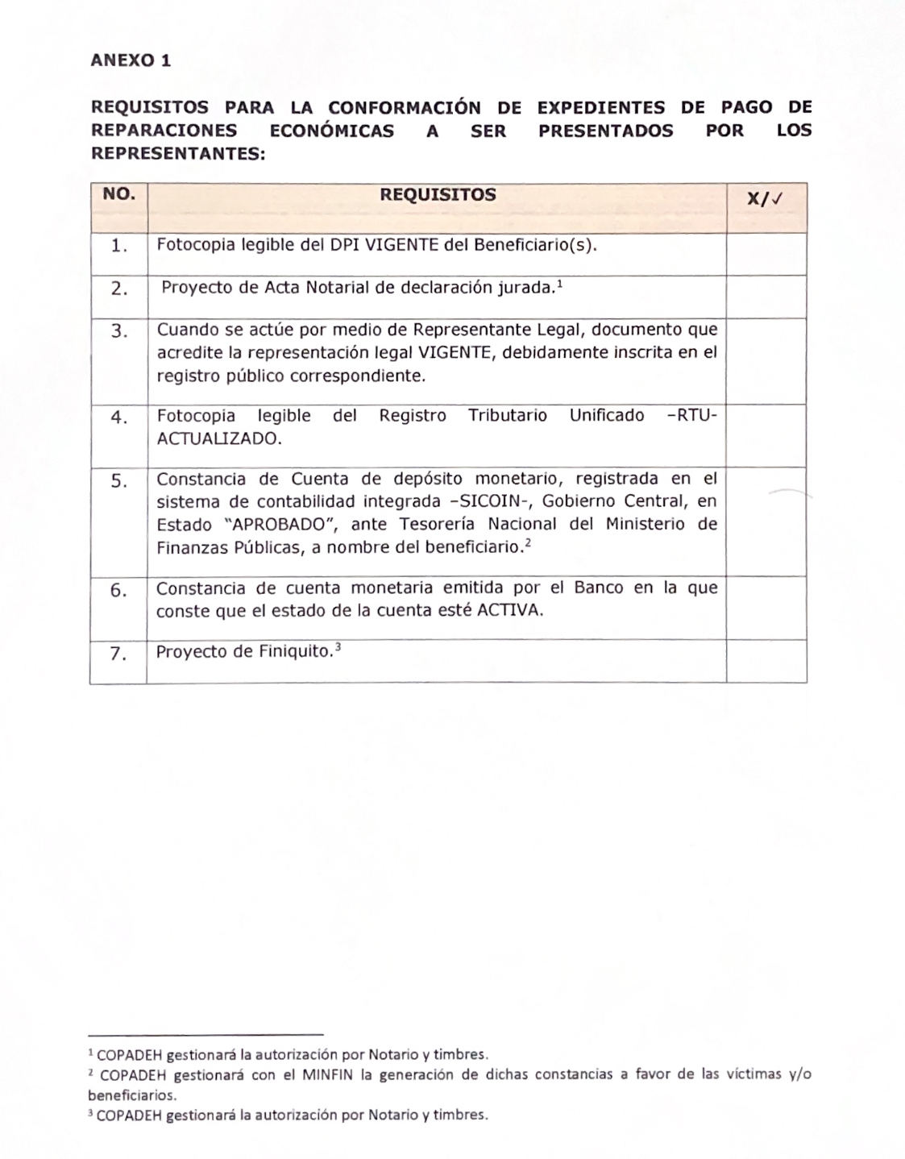

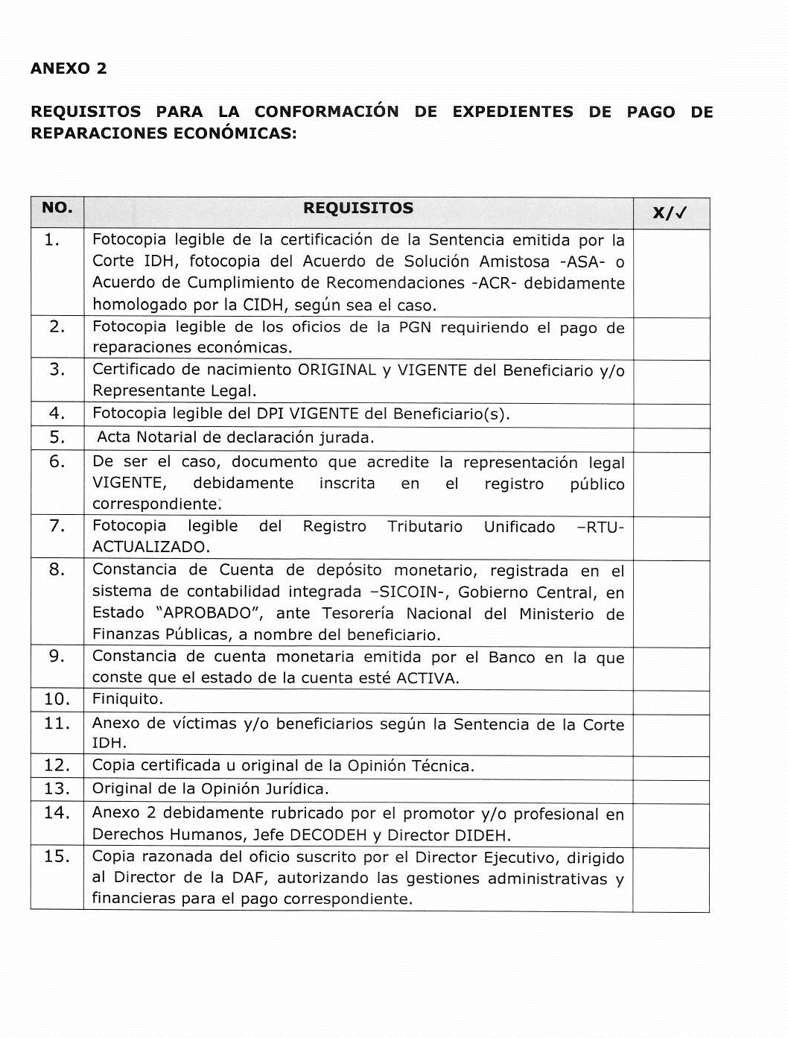
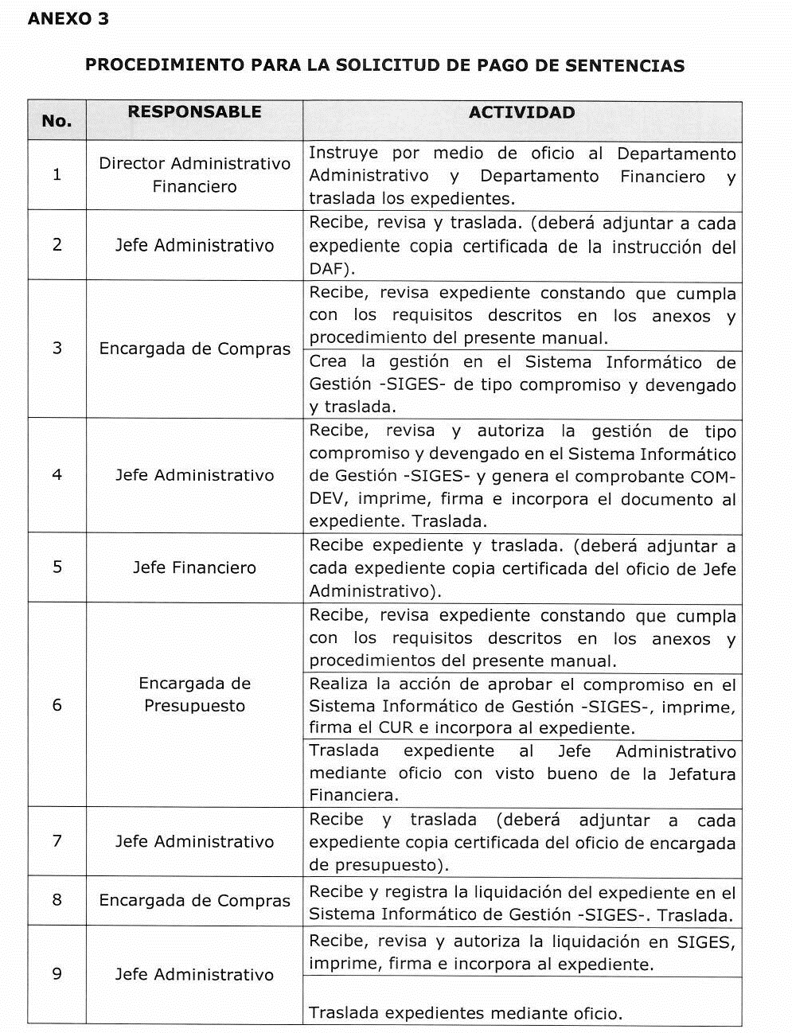

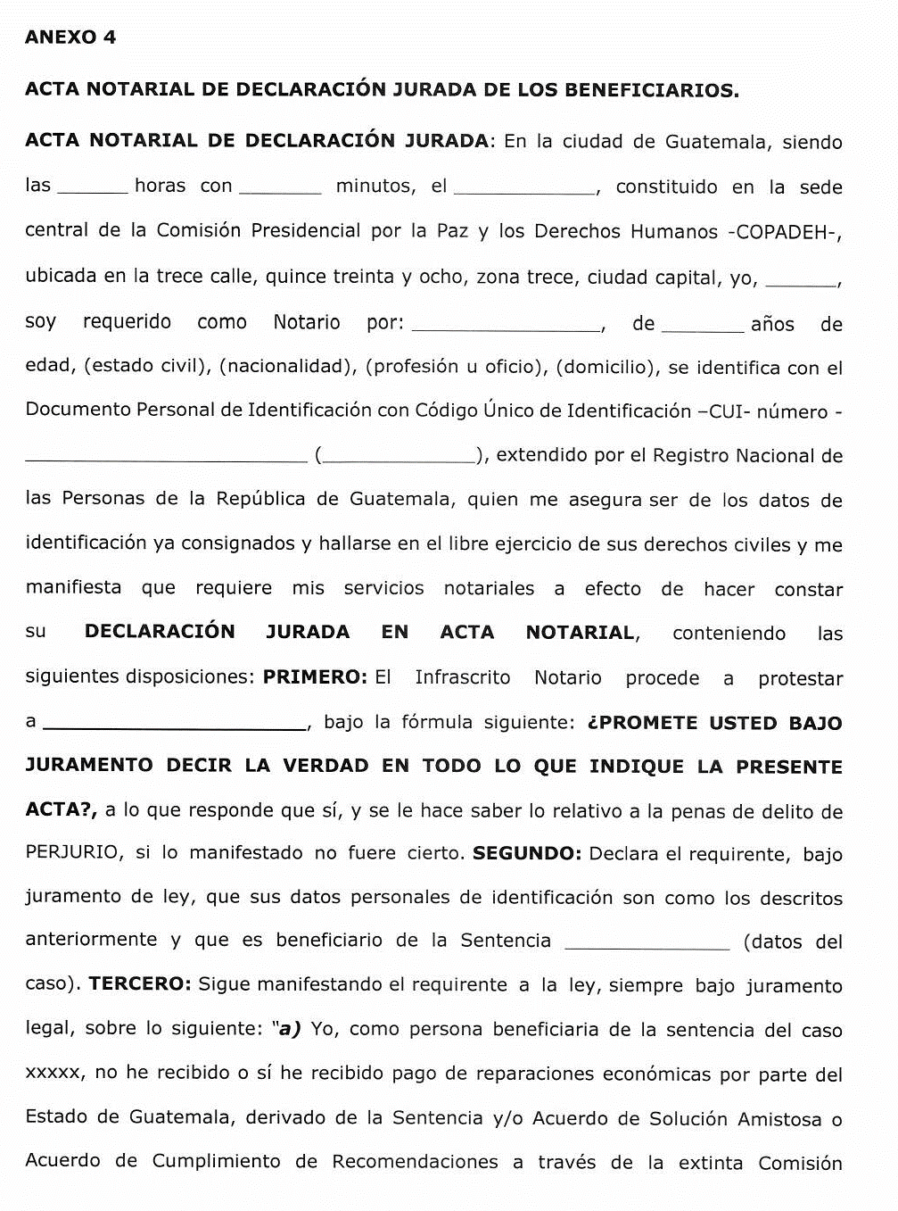
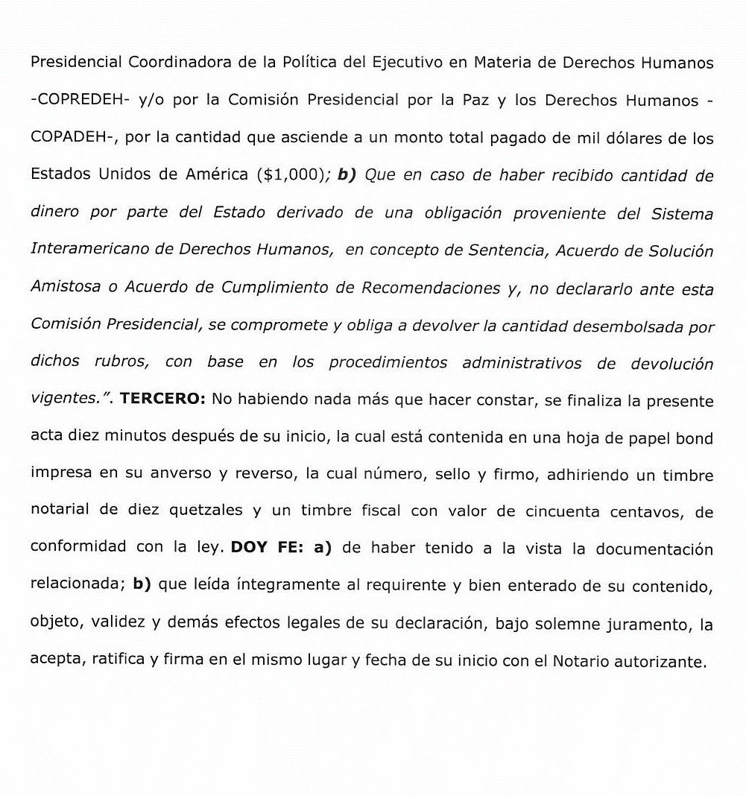

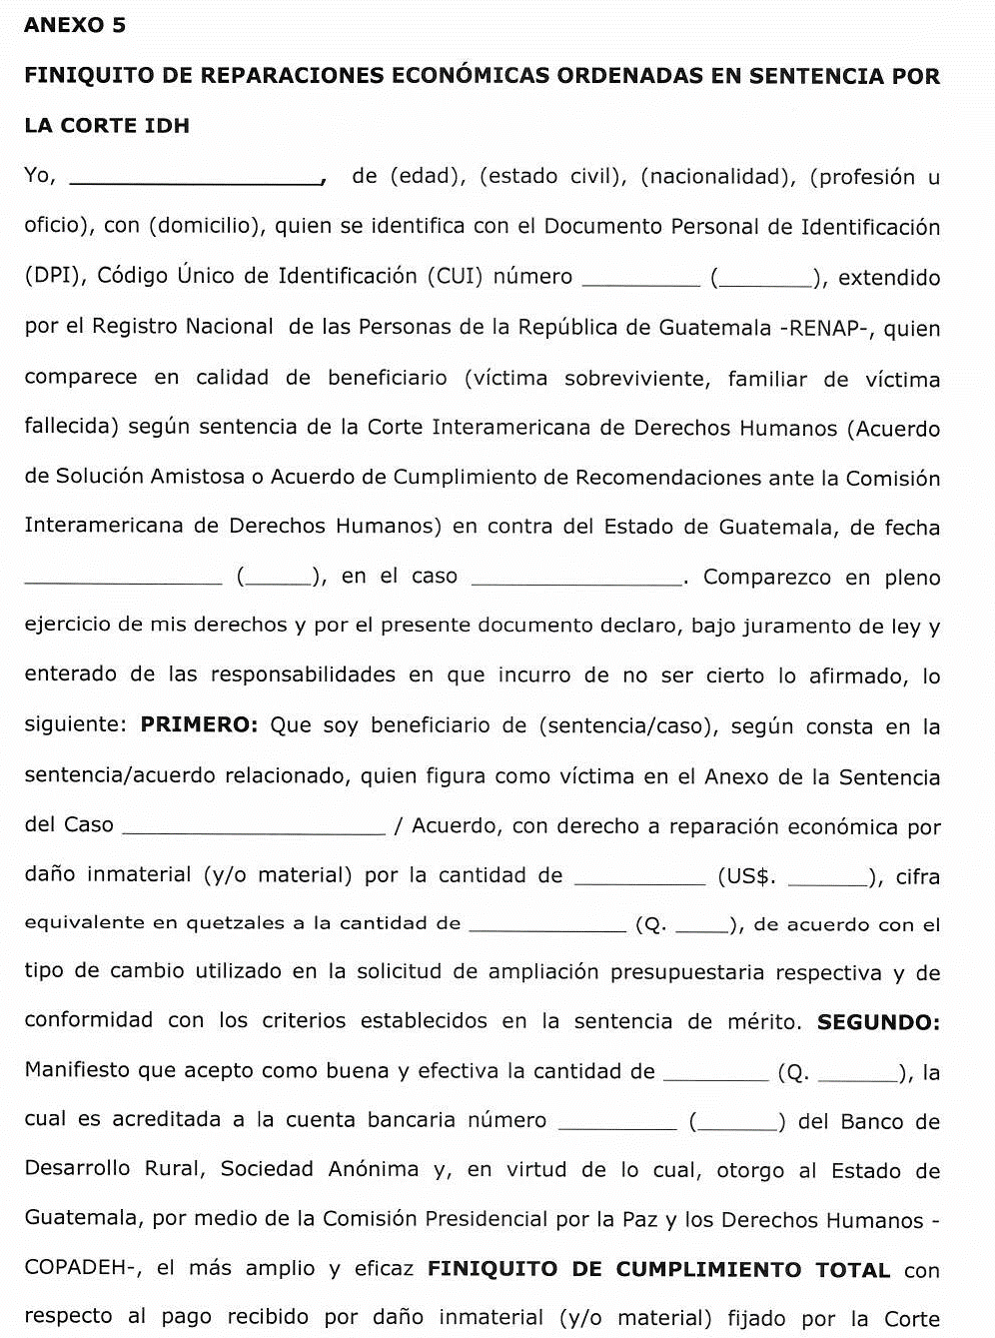
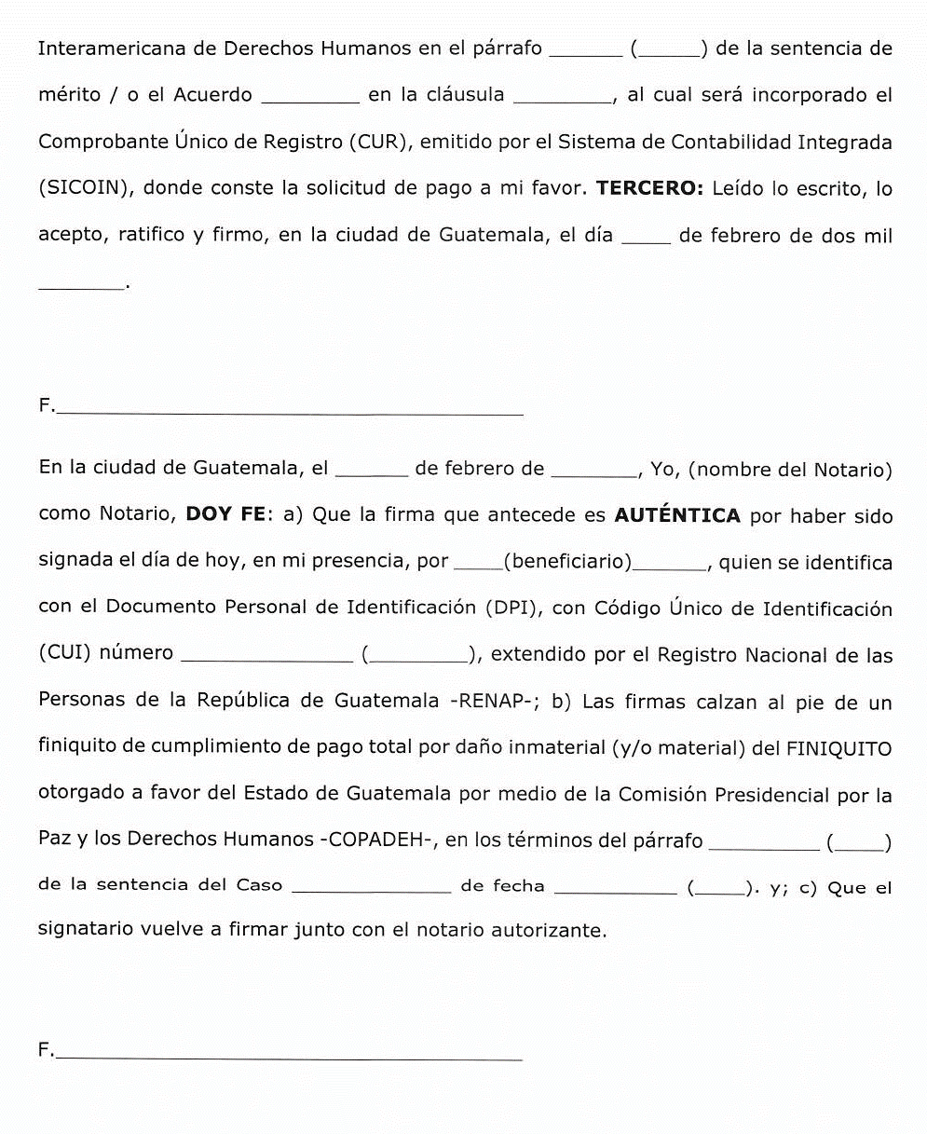

Institución adscrita al Ministerio de Desarrollo Social según Acuerdo Gubernativo número 98- 2020 del Presidente de la República.

